Volume 23. Cargo UAV Autonomy and Flight AI

Chapter 03. Flight Control Software

03.01. FCS Architecture Attitude Altitude Position Loop
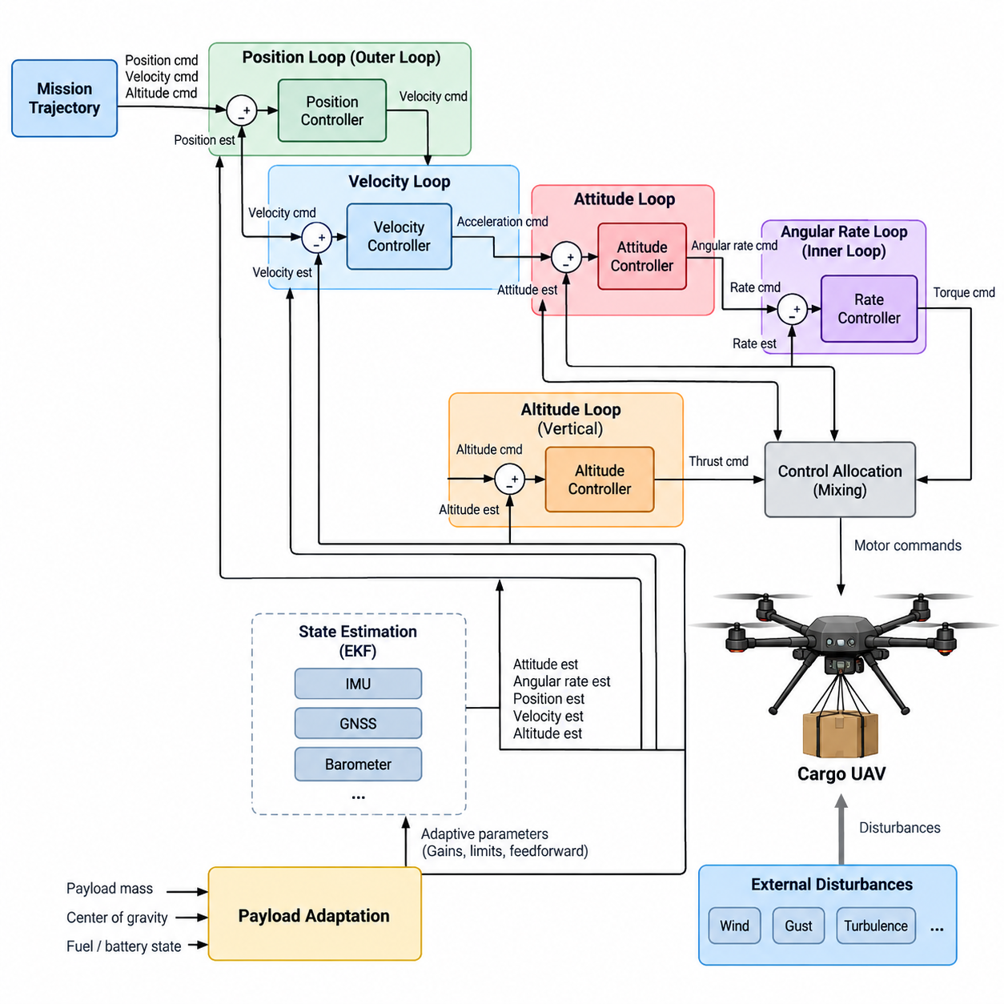
화물 무인항공기(Cargo UAV)의 비행 제어 시스템(Flight Control System, FCS)은 임무 수준의 운동 명령을 단계적으로 액추에이터 수준의 제어 동작으로 변환하는 계층형 폐루프 제어기(Closed-Loop Controller) 구조로 구성된다. 이 계층의 핵심에는 위치 루프(Position Loop), 고도 루프(Altitude Loop), 자세 루프(Attitude Loop)가 있으며, 각각 서로 다른 동적 시간 척도(Dynamic Timescale)에서 동작한다. 이러한 계층 구조를 통해 항공기는 안정적인 비행을 유지하면서 명령된 궤적을 추종하고 외란(Disturbance)을 동시에 보상할 수 있다.
위치 루프(Position Loop)는 비행 제어 계층의 외부 영역을 구성하며 명령된 기준 위치에 대한 항공기의 수평 위치를 제어한다. 항법 센서(Navigation Sensor)로부터 얻은 위치 추정값(Position Estimate)을 목표 좌표와 비교하여 위치 오차(Position Error)를 계산하고, 이를 속도 또는 가속도 명령으로 변환한다. 병진 운동(Translational Motion)은 회전 운동(Rotational Motion)보다 상대적으로 느리게 발생하므로 이 루프는 일반적으로 내부 자세 제어기(Attitude Controller)보다 낮은 대역폭(Bandwidth)으로 동작한다.
속도 제어 단계(Velocity Control Stage)는 일반적으로 위치 제어와 자세 제어 사이에 배치된다. 제어기는 목표 수평 속도와 추정된 항공기 속도를 비교하여 오차를 감소시키는 데 필요한 가속도를 계산한다. 이러한 가속도 명령은 이후 목표 롤(Roll) 및 피치(Pitch) 자세로 변환된다. 결과적으로 수평 병진 운동은 항공기 추력 벡터(Thrust Vector)의 방향을 제어함으로써 간접적으로 구현되는 직렬 제어 구조(Cascaded Control Structure)를 형성한다.
고도 제어(Altitude Control)는 유사한 계층적 원리를 따르지만 수직축을 중심으로 동작한다. 명령 고도(Commanded Altitude)와 추정 고도(Estimated Altitude)를 비교하여 수직 위치 오차를 생성하고, 이를 수직 속도 기준값(Vertical Velocity Reference)으로 변환한다. 이후 수직 속도 제어기(Vertical-Speed Controller)는 상승, 하강 또는 고도 유지를 위해 필요한 추력 조정량을 결정한다. 고도와 수직 속도 제어를 분리하면 과도 응답(Transient Response)을 개선하고 큰 고도 오차로 인해 급격한 추력 변화가 발생하는 것을 방지할 수 있다.
자세 루프(Attitude Loop)는 주요 피드백 계층 가운데 가장 빠르게 동작하며 롤(Roll), 피치(Pitch), 요(Yaw) 방향을 직접 안정화한다. 외부 제어 루프에서 전달되는 목표 자세 명령을 추정된 자세와 비교하고, 그 오차를 이용하여 각속도 기준값(Angular-Rate Reference)을 생성한다. 내부 각속도 제어기(Angular-Rate Controller)는 다시 해당 각속도를 달성하기 위해 필요한 토크 명령(Torque Command)을 계산한다. 이러한 직렬 자세-각속도 구조(Cascaded Attitude-Rate Architecture)는 예측 가능한 항공기 응답을 유지하면서 빠른 외란 제거 성능을 제공한다.
모든 피드백 루프(Feedback Loop)는 항공기의 실제 운동 상태 추정값에 의존하기 때문에 신뢰할 수 있는 상태 정보(State Information)가 필수적이다. 따라서 비행 제어 소프트웨어(Flight Control Software)는 항법 및 상태 추정 서브시스템(Navigation and Estimation Subsystem)으로부터 자세, 각속도, 위치, 속도 및 고도 추정값을 입력받는다. 전체 구조에서는 확장 칼만 필터(Extended Kalman Filter, EKF), 관성 측정 장치(Inertial Measurement Unit, IMU), 위성항법시스템(Global Navigation Satellite System, GNSS) 융합을 이용한 자세 추정과 제어기 설계를 구분함으로써 상태 추정과 제어를 밀접하게 연동하면서도 독립적으로 설계할 수 있도록 한다.
멀티로터 화물 무인항공기(Multirotor Cargo UAV)의 경우 제어기 출력값을 개별 모터에 직접 전달할 수 없다. 목표 총추력(Total Thrust)과 기체 축 모멘트(Body-Axis Moment)는 먼저 제어 할당(Control Allocation) 또는 믹싱(Mixing) 단계를 거쳐 사용 가능한 추진 장치에 명령을 분배해야 한다. 따라서 비행 제어 구조는 자세, 고도 및 위치 제어 기능을 멀티로터 믹싱 행렬(Multirotor Mixing Matrix)과 모터 할당(Motor Allocation) 기능에 연결하여 최종적인 추진 명령을 생성한다.
각 제어 루프는 명확한 대역폭 분리(Bandwidth Separation)를 기반으로 설계되어야 한다. 각속도 제어(Angular-Rate Control)가 일반적으로 가장 빠른 계층이며, 그다음으로 자세 제어, 속도 제어, 위치 제어가 이어진다. 이러한 순서는 느린 외부 루프가 내부 동역학이 추종할 수 없는 운동을 요구하는 것을 방지한다. 각 외부 제어기는 하위 제어기가 외부 기준값의 변화 속도보다 충분히 빠르게 명령을 실행할 수 있다는 가정을 기반으로 동작한다.
화물 무인항공기는 탑재 화물 질량(Payload Mass), 무게중심(Center of Gravity, CoG) 위치, 연료 또는 배터리 상태, 화물 방출 등에 따라 항공기 동역학(Aircraft Dynamics)이 크게 달라질 수 있다는 추가적인 문제를 가진다. 따라서 무화물 상태에서 조정된 제어기는 최대 화물 탑재 상태에서 서로 다른 응답을 나타낼 수 있다. 비행 제어 시스템은 안정화 루프의 결정론적 동작(Deterministic Behavior)을 훼손하지 않으면서 이득(Gain), 제한값(Limit), 피드포워드(Feedforward) 항 또는 제어 할당을 조정할 수 있도록 기체 상태 및 화물 관련 매개변수를 제공해야 한다.
화물 변화(Payload Change)는 호버링(Hovering)에 필요한 추력이 전체 항공기 질량에 크게 의존하기 때문에 특히 고도 제어에 중요하다. 호버 추력(Hover Thrust)을 부정확하게 추정하면 피드백 제어기가 지속적으로 체계적인 오차를 보상해야 한다. 추정 질량을 기반으로 한 피드포워드(Feedforward)는 기본적인 추력 요구량을 제공할 수 있으며, 피드백(Feedback)은 남아 있는 오차를 보정한다. 따라서 화물 중량 변화에 대응하는 적응 제어(Load-Change Adaptive Control)는 기본 비행 제어 구조를 확장하는 중요한 기능이 된다.
외부 외란(External Disturbance) 역시 전체 직렬 제어 루프에서 고려해야 한다. 바람은 위치 편차(Position Drift), 속도 오차, 자세 교란 및 추가 추진력 요구를 동시에 발생시킬 수 있다. 빠른 자세 제어는 단시간의 회전 외란을 억제하고, 속도 및 위치 제어기는 누적된 병진 위치 편차를 보상한다. 외란 추정(Disturbance Estimation)을 적용하면 모든 외란이 먼저 피드백 오차로 나타난 이후 보상되는 방식 대신 피드포워드 보상(Feedforward Compensation)을 제공하여 제어 성능을 더욱 향상시킬 수 있다.
제어 계층 사이에서는 명령 제한(Command Limiting)이 필수적이다. 위치 오차가 무제한적인 속도 명령으로 변환되어서는 안 되며, 속도 오차가 물리적으로 불가능한 기울기 각도(Tilt Angle)를 요구해서도 안 된다. 또한 고도 오차가 과도한 상승률 또는 추력을 발생시켜서는 안 된다. 따라서 속도, 가속도, 자세, 추력 및 액추에이터 제한값(Actuator Limit)을 정의된 인터페이스에서 적용해야 한다. 적분 제어(Integral Control)를 사용하는 경우 포화(Saturation)로 인해 과도한 누적 제어 오차가 발생하지 않도록 안티와인드업(Anti-Windup) 기능도 필요하다.
비행 제어 시스템은 비행 모드 관리자(Flight-Mode Manager)와 긴밀하게 연동되어야 한다. 수동(Manual), 반자동(Semi-Automatic), 완전 자율(Full Autonomous) 운용에서는 서로 다른 소스로부터 기준 명령이 생성될 수 있지만, 안전 중요 안정화 기능(Safety-Critical Stabilization Function)에 전달되기 전에 제어된 인터페이스를 통해 통합되어야 한다. 모드 전환(Mode Transition) 과정에서는 명령 권한의 변경으로 자세, 고도, 속도 또는 위치에 급격한 불연속이 발생하지 않도록 기준값 동기화(Reference Synchronization), 상태 초기화(State Initialization), 무충격 전환(Bumpless Transfer)이 필요하다.
실제 소프트웨어 구현에서는 상태 추정(Estimation), 기준값 생성(Reference Generation), 제어 법칙 계산(Control-Law Computation), 제어 할당(Control Allocation), 액추에이터 출력(Actuator Output), 모니터링(Monitoring), 안전 감독(Safety Supervision)을 분리하면서 이들 사이의 결정론적 타이밍(Deterministic Timing)을 유지해야 한다. 고속 자세 및 각속도 제어 기능에는 예측 가능한 실행 지연시간(Execution Latency)이 필요하지만, 위치 및 임무 관련 명령은 상대적으로 낮은 주기로 동작할 수 있다. 이러한 분리는 핵심 구성요소의 독립적인 검증을 지원하고 이후 소프트웨어 인 더 루프(Software-in-the-Loop, SIL) 및 하드웨어 인 더 루프(Hardware-in-the-Loop, HIL) 시험을 단순화한다.
고장 처리(Fault Handling)는 정상 제어 로직을 불필요하게 복잡하게 만들지 않으면서 시스템에 통합되어야 한다. 유효하지 않은 항법 추정값, 과도한 자세 오차, 액추에이터 포화, 추진 시스템 성능 저하, 타이밍 초과 또는 센서 상태 불일치는 모니터링 기능에 의해 감지되고 사전에 정의된 제어 대응으로 변환되어야 한다. 심각도에 따라 시스템은 비행 영역(Flight Envelope)을 제한하거나 상태 추정 소스를 전환하고, 임무 제어 권한을 축소하거나 귀환(Return-to-Home) 또는 비상 착륙(Emergency Landing) 절차로 전환할 수 있다.
대형 화물 무인항공기(Heavy Cargo UAV)에서는 여러 비행 제어 컴퓨터(Flight Control Computer), 센서 채널, 통신 경로 또는 추진 제어기가 동일한 제어 체인(Control Chain)에 참여할 수 있기 때문에 이중화(Redundancy)가 전체 구조에 추가적인 영향을 준다. 따라서 제어 법칙 인터페이스(Control-Law Interface)는 명확하게 정의된 타임스탬프(Timestamp), 유효성 정보(Validity Information), 동기화 규칙(Synchronization Rule), 명령 소유권(Command Ownership)을 사용해야 한다. 이러한 설계는 각각의 개별 제어기에 이중화 정책을 직접 포함하지 않으면서 상위의 이중화 컴퓨팅 구조(Redundant Computing Architecture) 및 안전 기능과 연계될 수 있도록 한다.
결과적으로 비행 제어 시스템은 목표 항공기 운동을 실제 힘과 모멘트 생성으로 변환하는 결정론적 변환 체인(Deterministic Conversion Chain)으로 이해할 수 있다. 위치 오차는 병진 운동 명령을 생성하고, 고도 오차는 수직 운동 명령을 생성하며, 이러한 외부 루프의 목표는 자세 및 추력 기준값으로 변환된다. 빠른 자세 및 각속도 루프가 기체를 안정화하고, 제어 할당은 요구된 힘과 모멘트를 항공기가 실제로 실행할 수 있는 추진 명령으로 변환한다.
이러한 계층형 구조(Hierarchical Architecture)는 이후 비행 제어 소프트웨어의 모든 세부 기능을 위한 기반을 제공한다. 자세 추정은 필요한 상태 정보를 제공하고, 비례-적분-미분 제어(Proportional-Integral-Derivative, PID) 또는 선형 이차 조절기(Linear Quadratic Regulator, LQR)는 자세 제어를 구현하며, 수직 제어기는 고도를 조절하고 외부 루프는 위치와 속도를 제어한다. 이후 모터 할당(Motor Allocation)이 제어 출력을 액추에이터 명령으로 변환하며, 화물 적응 제어, 바람 외란 제거, 비행 모드 관리, SIL/HIL 검증이 동일한 기반을 확장하여 견고한 화물 무인항공기 비행 제어 시스템을 구성한다.

03.02. Attitude Estimation EKF IMU GNSS Fusion [w/Code]
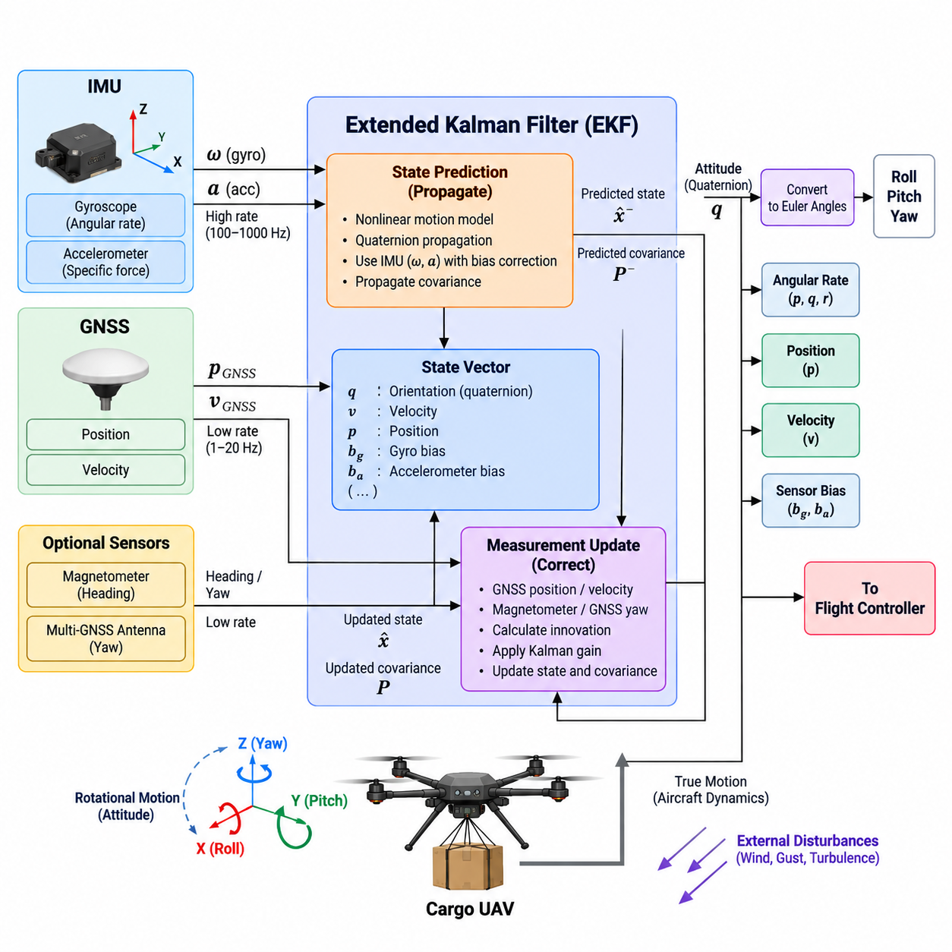
자세 추정(Attitude Estimation)은 비행 제어 시스템(Flight Control System)에 항공기의 방향과 회전 운동을 연속적으로 표현하는 상태 정보를 제공한다. 화물 무인항공기(Cargo UAV)의 경우 이러한 추정값은 호버링(Hover), 급격한 기동, 화물에 의한 외란(Payload-Induced Disturbance), 변화하는 환경 조건에서도 안정적으로 유지되어야 한다. 추정기는 고주파 관성 측정값과 상대적으로 저주파인 항법 관측값을 결합하여 특정 센서에만 의존하지 않고 정확한 상태 정보를 제어기에 제공한다.
관성 측정 장치(Inertial Measurement Unit, IMU)는 자세 추정기의 고주파 처리 기반을 형성한다. 3축 자이로스코프(Three-Axis Gyroscope)는 각속도를 측정하고 가속도계(Accelerometer)는 항공기 기체 축을 따라 비력(Specific Force)을 측정한다. 자이로스코프 측정값은 외부 관측 사이에서 자세를 빠르게 전파하기 위해 적분할 수 있으므로 자세 제어에 필요한 빠른 동역학에 적합하다. 그러나 작은 자이로 바이어스(Gyro Bias)도 시간이 지나면서 누적되어 결국 상당한 자세 드리프트(Orientation Drift)를 발생시킨다.
가속도계(Accelerometer)는 비중력 가속도가 충분히 작은 조건에서 중력 벡터(Gravity Vector)를 관측할 수 있기 때문에 추가적인 기준 정보를 제공한다. 추정기는 측정된 가속도 방향과 예상되는 중력 방향을 비교하여 롤(Roll)과 피치(Pitch)의 드리프트를 보정할 수 있다. 그러나 급격한 기동, 강한 바람에 대한 대응 또는 화물 운동이 발생하는 동안에는 가속도계 측정값에 상당한 병진 가속도(Translational Acceleration)가 포함된다. 따라서 추정기는 모든 가속도 샘플을 직접적인 자세 기준으로 처리하는 대신 유효한 중력 정보와 기체 동역학을 구분해야 한다.
위성항법시스템(Global Navigation Satellite System, GNSS) 측정값은 전역 기준 위치와 속도 관측값을 제공하여 관성 측정 장치를 보완한다. GNSS는 일반적으로 롤과 피치를 직접 측정하지 않지만 속도 정보는 항법 해(Navigation Solution)를 제한하고 결합된 기체 상태 모델을 통해 간접적으로 자세 추정 성능을 향상시킬 수 있다. 다중 GNSS 안테나(Multiple GNSS Antenna)를 사용하는 시스템에서는 반송파 위상 측정(Carrier-Phase Measurement)을 이용하여 헤딩(Heading)을 계산할 수 있으며, 자기 센서에만 의존하지 않는 절대 요(Yaw) 기준을 제공할 수 있다.
확장 칼만 필터(Extended Kalman Filter, EKF)는 이러한 서로 다른 특성의 측정값을 결합하기 위한 실용적인 프레임워크를 제공한다. EKF는 자세, 속도, 위치, 자이로스코프 바이어스, 가속도계 바이어스 등의 상태를 나타내는 상태 벡터(State Vector)를 유지한다. 무인항공기의 운동과 자세 운동학은 비선형(Nonlinear)이므로 필터는 비선형 상태 모델을 이용하여 상태를 전파하면서 공분산 예측(Covariance Prediction)과 측정 업데이트를 위해 시스템을 국부적으로 선형화한다. 이를 통해 전체 추정 과정에서 불확실성을 명시적으로 표현할 수 있다.
예측 단계(Prediction Stage)는 일반적으로 IMU 샘플링 주기로 실행된다. 자이로스코프 측정값을 사용하여 항공기의 자세를 전파하고, 가속도계 측정값은 기체 좌표계(Body Coordinate Frame)에서 항법 좌표계(Navigation Frame)로 변환된 후 속도와 위치를 전파하는 데 사용된다. 바이어스 추정값도 이 과정에 반영되어 보정된 관성 측정값이 상태 방정식을 구동한다. 동시에 공분산 행렬(Covariance Matrix)을 전파하여 외부 측정 업데이트 사이에서 불확실성이 어떻게 증가하는지를 표현한다.
GNSS 관측값이 사용 가능해지면 EKF는 관성 상태를 직접 대체하는 대신 측정 업데이트(Measurement Update)를 수행한다. 예측된 위치 또는 속도를 해당 GNSS 관측값과 비교하여 이노베이션(Innovation) 또는 측정 잔차(Measurement Residual)를 계산한다. 칼만 이득(Kalman Gain)은 예측값과 측정값에 할당된 상대적인 불확실성에 따라 이 이노베이션이 현재 상태를 어느 정도 수정해야 하는지를 결정한다. 이러한 확률적 가중(Probabilistic Weighting)은 견고한 다중 센서 융합(Multi-Sensor Fusion)의 핵심 요소이다.
자세는 특정 방향에서 발생하는 오일러 각(Euler Angle)의 특이점(Singularity)을 피할 수 있기 때문에 내부적으로 쿼터니언(Quaternion)을 이용하여 표현할 수 있다. 롤, 피치, 요는 모니터링, 명령 인터페이스 및 비행 제어 해석에 여전히 유용하지만, 쿼터니언 기반 전파(Quaternion-Based Propagation)는 3차원 회전을 보다 견고하게 표현할 수 있다. 작은 구현상의 불일치도 큰 제어 오차로 이어질 수 있으므로 정확한 쿼터니언 정규화(Quaternion Normalization)와 좌표계 규약(Coordinate-Frame Convention)이 필수적이다.
센서 바이어스 추정(Sensor Bias Estimation)은 장시간 화물 운송 임무에서 특히 중요하다. 자이로스코프 바이어스는 직접적으로 자세 드리프트를 발생시키며, 가속도계 바이어스는 적분 과정을 거쳐 속도와 위치 오차를 생성한다. 이러한 바이어스를 EKF 상태에 포함하면 필터가 측정 이노베이션을 이용하여 점진적으로 바이어스를 추정할 수 있다. 바이어스 동역학(Bias Dynamics)은 일반적으로 천천히 변화하는 확률적 과정(Stochastic Process)으로 모델링하여 운용 중 발생하는 온도 변화, 노화 효과 및 기타 점진적인 센서 변화를 추적할 수 있도록 한다.
타이밍 정확도(Timing Accuracy)는 측정 정확도만큼 중요하다. IMU와 GNSS 관측값은 서로 다른 주기로 입력되며 전송, 처리 및 통신 과정에서 서로 다른 지연시간을 경험할 수 있다. 따라서 각각의 관측값에는 신뢰할 수 있는 측정 타임스탬프(Measurement Timestamp)가 연결되어야 한다. 지연된 GNSS 데이터를 현재 항공기 상태를 나타내는 것처럼 융합하면 EKF에서 인위적인 이노베이션이 발생하고, 특히 고속 비행이나 높은 각속도 기동 중에 자세 추정 성능이 저하될 수 있다.
좌표계 관리(Coordinate-Frame Management) 역시 추정기 전체에서 일관성을 유지해야 한다. IMU 측정값은 센서 좌표계(Sensor Frame)에서 생성되며 사용하기 전에 항공기 기체 좌표계(Body Frame)로 변환해야 할 수 있다. 항법 상태는 정의된 지역 또는 지리적 기준 좌표계에 표현되는 반면 GNSS 측정값은 지구 기준 좌표계(Earth-Referenced Coordinate System)에서 생성된다. 명확한 좌표 변환, 축 규약(Axis Convention), 회전 방향 및 단위 정의를 통해 좌표계 불일치가 비행 제어기로 전파되는 것을 방지해야 한다.
각 EKF 보정 이전에는 측정 품질(Measurement Quality)을 평가해야 한다. GNSS 정확도는 위성 배치, 다중경로(Multipath), 전파 간섭, 신호 차단 또는 대기 영향으로 저하될 수 있으며, IMU 측정값도 포화(Saturation)되거나 일시적으로 손상될 수 있다. 이노베이션 검사(Innovation Test)는 측정 잔차를 예측된 불확실성과 비교하여 통계적으로 일관되지 않은 관측값을 제거할 수 있다. 이를 통해 하나의 비정상적인 측정값이 항법 및 자세 추정 결과를 즉시 불안정하게 만드는 것을 방지할 수 있다.
GNSS 신호 손실(GNSS Loss)이 발생하더라도 IMU는 계속해서 고주파 회전 정보를 제공하므로 자세 안정화 기능이 즉시 상실되어서는 안 된다. GNSS 사용이 불가능한 동안에도 EKF는 관성 전파(Inertial Propagation)를 계속 수행할 수 있지만 위치와 속도의 불확실성이 시간에 따라 증가한다는 사실을 반영해야 한다. 사용 가능한 보조 센서와 센서 품질에 따라 자세는 더 오랫동안 안정화에 충분한 정확도를 유지할 수 있지만, 항법 드리프트가 증가하면 결국 추가적인 관측 정보 또는 적절한 성능 저하 운용 모드(Degraded Operating Mode)로의 전환이 필요하다.
대형 화물 무인항공기(Heavy Cargo UAV)에서는 대형 추진 시스템이 관성 측정값에 구조 진동을 유입할 수 있기 때문에 진동 관리(Vibration Management)가 특히 중요하다. 로터 고조파(Rotor Harmonics), 모터 불균형, 유연한 구조물 및 화물 결합 현상은 가속도계와 자이로스코프 신호를 오염시킬 수 있다. 따라서 기계적 절연(Mechanical Isolation), 센서 배치, 디지털 필터링(Digital Filtering), 추정기 튜닝(Estimator Tuning)을 상호 연계하여 설계해야 한다. 과도한 필터링은 추가적인 위상 지연(Phase Delay)을 발생시켜 고속 피드백 제어에 필요한 상태 추정값의 유효성을 감소시킬 수 있으므로 피해야 한다.
화물 운동(Payload Motion)은 또 다른 상태 추정 문제를 발생시킬 수 있다. 현수형 화물(Suspended Load)이나 부분적으로 유연한 화물은 강체 항공기의 자세와 직접적으로 대응하지 않는 진동성 가속도 및 회전 외란을 생성할 수 있다. 추정기는 일시적인 화물 유발 가속도에 의해 과도하게 보정되는 것을 방지하면서 비행 제어기가 요구하는 기체 상태 추정에 집중해야 한다. 적절한 프로세스 잡음(Process Noise), 측정 공분산(Measurement Covariance), 이노베이션 게이팅(Innovation Gating), 기체 모델링을 통해 이러한 조건에서도 안정적인 상태 추정을 유지할 수 있다.
추정기의 출력은 단순한 자세 값 이상을 포함해야 한다. 비행 제어 소프트웨어는 각속도, 항법 상태, 바이어스 추정값, 공분산 또는 신뢰도 정보, 센서 유효성 상태, 이노베이션 통계 및 추정기 상태 지표(Estimator-Health Indicator)를 활용할 수 있다. 이러한 출력 정보를 이용하면 제어 및 안전 기능이 실제로 비정상적인 항공기 상태와 신뢰할 수 없는 상태 추정 결과를 구분하고, 추정 품질이 저하되는 경우 적절한 폴백 동작(Fallback Behavior)을 선택할 수 있다.
추정기는 초기화(Initialization)와 재초기화(Reinitialization)를 명시적인 운용 단계로 지원해야 한다. 비행 전에 시스템은 유효한 자세, 센서 바이어스, 항법 기준 및 공분산 값을 설정해야 한다. 정지 상태에서의 초기화는 비교적 간단하지만 비행 중 추정기 리셋 이후의 복구 과정에서는 현재의 기체 운동과 사용 가능한 측정값을 신중하게 처리해야 한다. 추정기에 의존하는 비행 제어 기능은 필요한 상태 유효성 기준(State-Validity Criteria)이 충족된 이후에만 제어 권한을 부여받아야 한다.
검증(Verification)에서는 정상 조건의 정확도뿐만 아니라 고장 조건에서의 동작도 평가해야 한다. 기록된 센서 데이터, 소프트웨어 인 더 루프(Software-in-the-Loop, SIL) 시뮬레이션, 하드웨어 인 더 루프(Hardware-in-the-Loop, HIL) 시험, 인위적으로 주입된 바이어스, GNSS 신호 단절, 지연된 측정값, 진동 및 비정상 이노베이션 등을 이용하여 추정기의 견고성을 평가할 수 있다. 전체 비행 제어 구조에서 EKF 기반 IMU/GNSS 자세 추정은 자세, 고도 및 위치 제어기 개발에 앞서 배치되며, 전체 제어 계층을 위한 상태 정보 기반으로서의 역할을 수행한다.
잘 설계된 EKF 기반 융합 구조(EKF-Based Fusion Architecture)는 잡음이 포함된 물리 센서와 결정론적인 비행 제어 기능 사이를 연결하는 역할을 한다. 고주파 IMU 전파는 빠른 응답성을 제공하고, GNSS 관측값은 누적되는 관성 드리프트를 제한하며, 확률적 융합(Probabilistic Fusion)은 각 센서의 불확실성에 따라 해당 센서가 상태 추정에 미치는 영향을 결정한다. 이렇게 생성된 자세 및 항법 추정값은 안정적인 화물 무인항공기 비행 제어, 자율 항법(Autonomous Navigation), 안전 모니터링(Safety Monitoring), 고장 관리(Fault Management)가 공통으로 사용하는 상태 기준(Common State Reference)이 된다.

03.03. Attitude Controller Design PID LQR [w/Code]
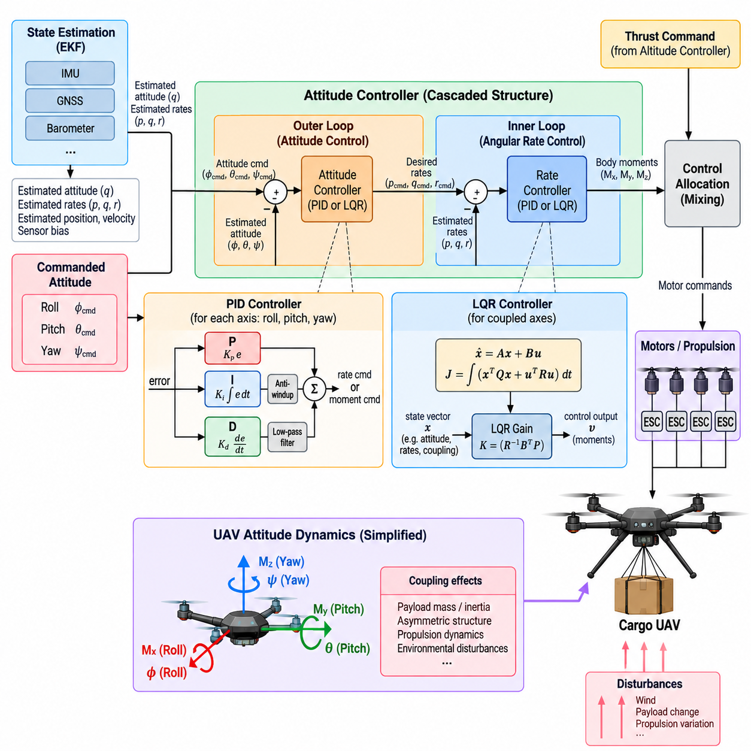
자세 제어(Attitude Control)는 명령된 항공기 자세를 롤(Roll), 피치(Pitch), 요(Yaw)를 제어하는 데 필요한 기체 모멘트(Body Moment)로 변환하는 핵심 안정화 기능이다. 화물 무인항공기(Cargo UAV)의 제어기는 질량, 관성(Inertia), 추진 부하(Propulsion Loading), 환경 외란(Environmental Disturbance)의 큰 변화에 대응하면서 빠르고 예측 가능한 응답을 제공해야 한다. 따라서 비행 제어 구조에서는 자세 제어기 설계를 상태 추정(State Estimation) 이후, 그리고 고도, 위치 및 모터 할당(Motor Allocation) 기능 이전에 배치한다.
실용적인 자세 제어 구조(Attitude-Control Architecture)는 일반적으로 직렬 제어 시스템(Cascaded System)으로 구현된다. 외부 자세 루프(Outer Attitude Loop)는 명령된 자세와 추정된 항공기 자세를 비교하여 목표 각속도(Desired Angular Rate)를 생성한다. 내부 각속도 루프(Inner Rate Loop)는 이 기준값을 측정 또는 추정된 기체 각속도와 비교하여 롤, 피치, 요 모멘트 명령을 계산한다. 자세 조절과 각속도 안정화를 분리하면 외부 루프가 항공기 자세를 변경하는 속도보다 훨씬 빠르게 내부 루프가 외란을 억제할 수 있다.
항공기 자세는 본질적으로 3차원이므로 자세 오차(Attitude Error)를 신중하게 표현해야 한다. 오일러 각 오차(Euler-Angle Error)는 일반적인 운용 영역에서 직관적인 롤, 피치, 요 값을 제공하며, 쿼터니언(Quaternion) 또는 회전 기반 오차(Rotation-Based Error)는 더 큰 회전 범위에서 일관된 동작을 제공할 수 있다. 어떠한 표현 방식을 사용하더라도 잘못된 모멘트 명령을 방지하려면 제어기가 상태 추정기, 기체 모델 및 제어 할당(Control Allocation) 서브시스템과 정확하게 동일한 좌표계 규약(Coordinate Convention)을 사용해야 한다.
비례-적분-미분 제어(Proportional-Integral-Derivative Control, PID)는 자세 및 각속도 제어에 폭넓게 적용할 수 있는 기본적인 제어 방법을 제공한다. 비례 항(Proportional Term)은 현재 오차에 따라 보정 동작을 생성하고, 적분 항(Integral Term)은 지속적인 바이어스 또는 정상 상태 외란을 보상하며, 미분 항(Derivative Term)은 오차 변화에 따라 감쇠(Damping)를 제공한다. 무인항공기에서는 잡음이 포함된 자세 오차를 직접 미분하기보다 측정된 각속도를 이용하여 미분 동작을 구현하는 경우가 많으며, 이를 통해 센서 잡음에 대한 견고성을 향상시킬 수 있다.
비례 이득(Proportional Gain)은 응답성에 큰 영향을 준다. 값이 너무 낮으면 자세 수렴이 느려지고, 지나치게 높은 비례 이득은 진동을 발생시키거나 구조 및 추진 시스템의 동역학을 자극할 수 있다. 적분 이득(Integral Gain)은 공력 비대칭(Aerodynamic Asymmetry), 무게중심(Center of Gravity) 편차, 추진력 불균형 또는 지속적인 바람 외란으로 발생하는 정상 상태 오차를 제거한다. 그러나 과도한 적분 동작은 느린 진동을 발생시키고 액추에이터가 포화될 때 큰 누적 명령을 만들 수 있다.
미분 또는 각속도 피드백(Derivative or Rate Feedback)은 감쇠를 제공하며 특히 빠른 회전 동역학에서 중요하다. 자이로스코프 측정값에는 진동과 고주파 잡음이 포함되므로 제어기에 사용하기 전에 각속도 신호에 필터링이 필요할 수 있다. 필터 대역폭(Filter Bandwidth)은 신중하게 결정해야 한다. 필터링이 부족하면 잡음이 액추에이터 명령까지 전달되며, 과도한 필터링은 위상 지연(Phase Delay)을 발생시켜 고대역폭 내부 제어 루프의 안정 여유(Stability Margin)를 감소시킬 수 있다.
적분 제어가 물리적인 액추에이터 한계 부근에서 동작하는 경우 안티와인드업 로직(Anti-Windup Logic)이 필수적이다. 급격한 기동, 대형 화물 운송, 강풍 또는 추진 시스템 성능 저하 상황에서는 요구되는 모멘트가 사용 가능한 제어 권한(Control Authority)을 초과할 수 있다. 액추에이터가 포화된 상태에서도 적분 상태가 계속 누적되면 제어 권한이 회복되었을 때 큰 오버슈트(Overshoot)가 발생할 수 있다. 적분 제한(Integral Clamping), 조건부 적분(Conditional Integration), 역계산(Back-Calculation) 등을 이용하여 이러한 현상을 제한할 수 있다.
축 간 결합(Axis Coupling)이 제한적인 경우 PID 제어기는 롤, 피치, 요에 대해 독립적으로 튜닝할 수 있지만 대형 화물 무인항공기에서는 상당한 축 간 상호작용(Cross-Axis Interaction)이 나타날 수 있다. 대형 구조물, 비대칭 화물 배치, 변화하는 관성 및 추진 구성으로 인해 한 축에 대한 모멘트가 다른 축의 운동에 영향을 줄 수 있다. 따라서 고정된 독립 이득만으로 전체 비행 영역에서 충분한 성능을 확보하기 어려운 경우 이득 스케줄링(Gain Scheduling) 또는 모델 기반 보상(Model-Based Compensation)을 기존 PID 제어에 추가할 수 있다.
선형 이차 조절기(Linear Quadratic Regulator, LQR)는 결합된 자세 동역학을 제어하기 위한 모델 기반 대안을 제공한다. 항공기 동역학은 특정 운용 조건 주변에서 선형화되고 상태 공간 방정식(State-Space Equation)으로 표현된다. LQR은 상태 편차(State Deviation)와 제어 입력(Control Effort)에 페널티를 부여하는 이차 비용 함수(Quadratic Cost Function)를 최소화하여 피드백 이득 행렬(Feedback Gain Matrix)을 결정한다. 이를 통해 각각의 회전축을 완전히 독립적으로 처리하는 대신 여러 상태와 제어 채널을 동시에 조정할 수 있다.
LQR의 동작 특성은 주로 상태 가중 행렬(State-Weighting Matrix)과 제어 가중 행렬(Control-Weighting Matrix)을 통해 결정된다. 자세 또는 각속도 오차에 대한 페널티를 증가시키면 일반적으로 더 강한 보정 동작이 발생하고, 제어 입력에 대한 페널티를 증가시키면 액추에이터 요구량이 감소한다. 따라서 이러한 행렬은 추종 정확도, 감쇠, 액추에이터 사용량 및 견고성 사이에서 요구되는 절충 관계를 표현한다. 피드백 이득 자체는 수학적으로 계산되지만 가중 행렬의 선택에는 여전히 공학적인 판단이 필요하다.
LQR의 유효성은 기반이 되는 모델의 정확성과 선택된 운용점(Operating Point)의 유효성에 영향을 받는다. 특정 화물 질량, 무게중심 위치, 대기속도(Airspeed) 또는 추진 조건을 기준으로 설계된 제어기는 기체 구성이 크게 변경되면 성능이 저하될 수 있다. 다중 선형 모델(Multiple Linear Model), 이득 스케줄링, 매개변수 적응(Parameter Adaptation) 또는 견고 제어 설계(Robust Design) 기법을 이용하면 모델 기반 제어를 더 넓은 화물 무인항공기 운용 영역으로 확장할 수 있다.
PID와 LQR은 반드시 서로 배타적인 제어 방법으로 볼 필요가 없다. 비행 제어 구조에서는 단순성, 투명성 및 성숙한 튜닝 방법론을 활용하기 위해 PID 기반 내부 각속도 제어를 사용하면서 특정 결합 동역학에 모델 기반 기법을 적용할 수 있다. 반대로 LQR을 주요 상태 피드백 제어 법칙(State-Feedback Control Law)으로 사용하면서 정상 상태 외란을 보상하기 위해 적분 제어를 추가할 수도 있다. 제어기 선택은 기체 동역학, 인증 목표, 계산 제약 및 검증 요구사항을 기반으로 이루어져야 한다.
피드포워드 제어(Feedforward Control)는 상당한 피드백 오차가 발생하기 전에 필요한 응답의 일부를 명령함으로써 PID 또는 LQR 방식 모두의 성능을 향상시킬 수 있다. 목표 각가속도(Desired Angular Acceleration), 추정 관성, 추력 상태 또는 알려진 공력 효과를 이용하여 기본 모멘트 요구량을 계산할 수 있다. 이후 피드백 제어는 모델링 오차와 외부 외란을 보정한다. 이러한 역할 분리는 피드백 제어기에 요구되는 보정량을 감소시키고 빠른 명령 기동에서 추종 성능을 향상시킬 수 있다.
제어 명령은 제어 할당 계층(Control Allocation Layer)에 도달하기 전에 명시적인 제한 관리(Limit Management)를 거쳐야 한다. 최대 각속도, 자세각, 모멘트 및 명령 변화율(Command Slew Rate)은 구조적 한계, 추진 능력, 화물 제약 및 승인된 비행 영역(Flight Envelope)을 반영해야 한다. 포화가 발생하면 여러 축에서 생성된 서로 양립할 수 없는 명령이 우선순위 없이 경쟁하도록 하는 대신 가장 안전에 중요한 안정화 목표를 우선적으로 유지해야 한다.
화물 질량과 무게중심 변화는 회전 관성과 액추에이터 힘과 기체 가속도 사이의 관계를 변화시키므로 자세 제어 권한에 직접적인 영향을 준다. 무거운 화물을 탑재한 기체는 동일한 모멘트 명령에 더 느리게 반응할 수 있으며, 비대칭 화물은 트림 요구량(Trim Requirement)과 축 간 결합을 발생시킬 수 있다. 따라서 전체 비행 제어 구조에서는 기본 자세 제어 기능을 화물 중량 적응 제어(Cargo-Weight Adaptive Control) 및 외란 제거(Disturbance Rejection) 기능으로 확장한다.
돌풍(Wind Gust)과 추진 시스템 외란은 제어기 견고성을 평가하는 중요한 조건을 제공한다. 내부 각속도 루프는 예상하지 못한 회전 운동을 신속하게 억제해야 하며, 자세 루프는 과도 외란이 사라진 이후 항공기를 명령된 자세로 복원해야 한다. 성능은 하나의 추종 오차 지표에만 의존하기보다 상승 시간(Rise Time), 정착 시간(Settling Time), 오버슈트, 정상 상태 오차, 외란 제거 시간, 제어 입력 및 안정 여유 등의 지표를 이용하여 평가할 수 있다.
제어기의 실행은 결정론적 실시간 요구사항(Deterministic Real-Time Requirement)도 충족해야 한다. 자세 및 각속도 루프는 고도와 위치 제어보다 높은 주파수에서 동작하므로 샘플링 주기(Sampling Period), 계산 시간, 센서 지연시간 및 액추에이터 명령 지연이 달성 가능한 대역폭에 직접적인 영향을 준다. 타이밍 지터(Timing Jitter) 또는 지연된 상태 추정값은 추가적인 위상 지연으로 작용하므로 이상적인 시뮬레이션에서는 안정적인 제어기가 실제 비행 제어 하드웨어에서는 성능이 저하될 수 있다.
고장 조건에서는 의도적으로 설계된 성능 저하 동작(Degradation Behavior)이 필요하다. 액추에이터의 효율이 감소하거나 모터가 포화되고, 상태 추정 품질이 저하되거나 사용 가능한 제어 권한이 부족해지는 경우 제어기는 이러한 상태를 상위 안전 로직(Safety Logic)에 전달해야 한다. 남아 있는 제어 권한은 제어 할당을 통해 재분배할 수 있으며, 자세 제한을 축소하거나 달성할 수 없는 정상 응답을 계속 요구하는 대신 항공기를 비상 운용 모드(Contingency Mode)로 전환할 수 있다.
검증(Verification)은 소프트웨어 인 더 루프(Software-in-the-Loop, SIL) 및 하드웨어 인 더 루프(Hardware-in-the-Loop, HIL) 시험으로 진행하기 전에 수학적 분석과 시뮬레이션에서 시작해야 한다. 매개변수 스윕(Parameter Sweep)을 이용하여 화물 질량, 관성, 무게중심 이동, 센서 잡음, 액추에이터 지연, 바람 외란 및 추진 시스템 성능 저하의 영향을 평가할 수 있다. 계단 명령(Step Command)과 외란 주입(Disturbance Injection)을 통해 과도 응답 특성을 확인하고, 주파수 영역 분석(Frequency-Domain Analysis)을 통해 핵심 제어 루프의 이득 여유(Gain Margin)와 위상 여유(Phase Margin)를 평가할 수 있다.
비행 시험(Flight Testing)은 처음부터 최대 명령을 적용하기보다 운용 영역을 점진적으로 확장하는 방식으로 수행해야 한다. 초기 호버링과 낮은 각속도의 기동을 통해 축 방향, 이득 특성, 액추에이터 제어 권한 및 상태 추정기와 제어기 사이의 일관성을 확인할 수 있다. 이후 안정 여유, 포화 발생, 추종 오차, 구조 응답 및 제어기 타이밍을 모니터링하면서 더 큰 자세 명령, 화물 변화, 바람 외란 및 급격한 전환 동작을 단계적으로 시험할 수 있다.
최종적인 자세 제어 설계는 단순히 PID와 LQR 가운데 하나를 선택하는 문제가 아니다. 이는 상태 추정, 회전 동역학, 명령 형상화(Command Shaping), 액추에이터 제한, 화물 변화, 외란 제거, 실시간 실행 및 제어 할당을 연결하는 통합 안정화 기능(Integrated Stabilization Function)이다. 이러한 요소를 하나의 시스템으로 통합하여 설계하면 자세 제어기는 고도 제어, 위치 제어, 자율 항법(Autonomous Navigation) 및 안전 중요 화물 무인항공기 운용(Safety-Critical Cargo-UAV Operation)에 필요한 안정적인 내부 제어 기반을 제공할 수 있다.

03.04. Altitude and Vertical Speed Controller [w/Code]
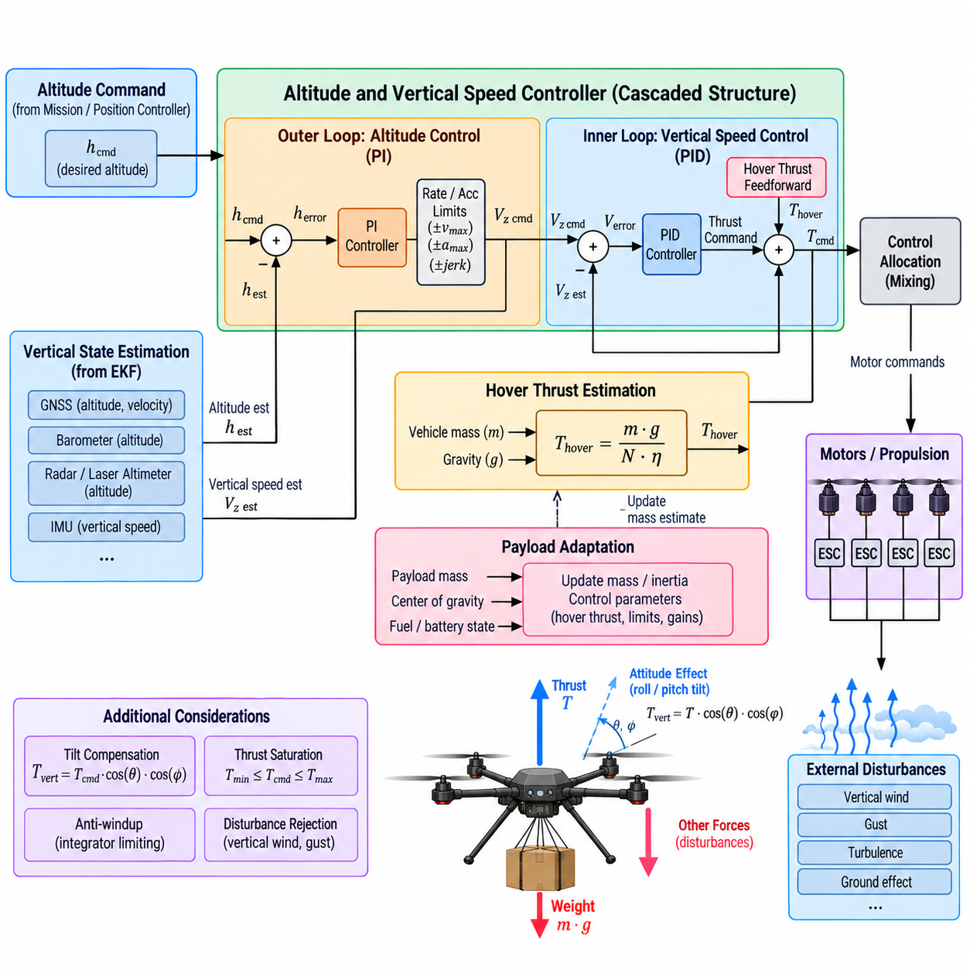
고도 제어(Altitude Control)는 화물 무인항공기(Cargo UAV)의 수직 위치를 조절하며, 수직 속도 제어기(Vertical-Speed Controller)는 항공기가 상승하거나 하강하는 속도를 제어한다. 이러한 기능은 상위 수준의 궤적 명령(Trajectory Command)과 추진 시스템(Propulsion System) 사이에서 직렬 제어 구조(Cascaded Control Structure)를 형성한다. 비행 제어 구조에서 고도 및 수직 속도 제어는 자세 제어(Attitude Control) 이후, 위치 및 속도 제어 이전에 배치되어 3차원 비행을 위한 조정된 제어 계층을 구성한다.
외부 고도 루프(Outer Altitude Loop)는 명령된 고도와 추정된 고도를 비교하고 그 결과로 발생한 고도 오차(Height Error)를 목표 수직 속도 명령(Desired Vertical-Speed Command)으로 변환한다. 고도 오차로부터 추력을 직접 제어하는 대신 이러한 중간 기준값을 사용하면 수직 운동을 점진적으로 형성할 수 있다. 이 단계에서 최대 상승률과 하강률을 제한하여 큰 고도 오차가 항공기의 안전 운용 영역(Safe Operating Envelope)을 벗어나는 명령을 발생시키지 않도록 할 수 있다.
내부 수직 속도 루프(Inner Vertical-Speed Loop)는 명령된 상승 또는 하강 속도를 추정된 수직 속도와 비교한다. 그 결과로 발생하는 오차는 수직 가속도(Vertical Acceleration) 또는 집단 추력 보정값(Collective-Thrust Correction)으로 변환된다. 이 루프는 고도 루프보다 빠르게 동작하기 때문에 상대적으로 느린 외부 루프가 장기적인 고도 정확도를 유지하는 동안 단기적인 수직 외란을 억제할 수 있다. 이러한 대역폭 분리(Bandwidth Separation)는 예측 가능한 직렬 제어 동작의 기본 조건이다.
따라서 수직 상태 추정(Vertical State Estimation)은 제어기 성능과 밀접하게 연계된다. 고도 정보는 위성항법시스템(Global Navigation Satellite System, GNSS), 기압 센서(Barometric Pressure Sensor), 레이더 또는 레이저 고도계(Radar or Laser Altimeter), 융합 항법 추정값(Fused Navigation Estimate) 등에서 얻을 수 있으며, 수직 속도는 관성 및 항법 측정값으로부터 계산할 수 있다. 고도나 속도 추정값의 불연속은 즉각적으로 원하지 않는 추력 명령을 발생시킬 수 있으므로 제어기는 개별 원시 센서를 독립적으로 전환하기보다 일관된 융합 상태(Fused State)를 사용해야 한다.
기본적인 고도 제어기는 비례 제어(Proportional Control) 또는 비례-적분 제어(Proportional-Integral Control)를 이용하여 고도 오차를 수직 속도 요구값으로 변환할 수 있다. 비례 동작은 항공기가 고도 차이를 얼마나 적극적으로 감소시킬지를 결정하며, 적분 동작은 지속적인 오프셋을 제거할 수 있다. 일반적으로 명령은 상승률, 하강률, 가속도 및 저크(Jerk) 제한을 통과하도록 하여 화물 안정성, 무인 항공기 구조적 한계 및 추진 성능에 적합한 부드러운 운동을 생성해야 한다.
수직 속도 제어기(Vertical-Speed Controller)는 일반적으로 수직 속도를 대상으로 비례-적분-미분 제어(Proportional-Integral-Derivative Control, PID) 또는 이에 상응하는 피드백 제어를 적용한다. 비례 동작은 순간적인 속도 오차에 대응하고, 적분 동작은 지속적인 추력 불일치를 보상하며, 가속도 관련 감쇠(Acceleration-Related Damping)는 과도 응답 특성을 개선할 수 있다. 화물 무인항공기에서는 반복적인 가속이 구조 하중을 증가시키고 현수 화물을 교란하며 추진 효율을 감소시킬 수 있으므로 과도한 수직 진동을 방지해야 한다.
호버 추력 추정(Hover-Thrust Estimation)은 중력이 지속적으로 작용하기 때문에 특히 중요하다. 피드백 보정을 적용하기 전에 중력에 대응하는 힘을 지속적으로 생성해야 한다. 기체를 지지하는 데 필요한 기본 추력을 알고 있다면 이를 피드포워드 항(Feedforward Term)으로 적용하고 피드백 제어기는 편차만을 보정하도록 할 수 있다. 이러한 보상이 없으면 적분 제어기가 정상 호버 명령의 대부분을 생성해야 하므로 수렴이 느려지고 포화(Saturation)에 대한 민감도가 증가할 수 있다.
화물 질량(Cargo Mass)은 필요한 호버 추력을 직접적으로 변화시킨다. 무거운 화물을 탑재한 항공기는 무화물 상태의 동일 기체보다 훨씬 큰 집단 추진력(Collective Propulsion)을 필요로 한다. 따라서 신뢰할 수 있는 화물 또는 기체 질량 정보가 사용 가능하다면 비행 제어 소프트웨어는 기본 추력 모델(Nominal Thrust Model)을 갱신해야 한다. 이러한 관계는 고도 제어를 변화하는 화물 중량에 대응하는 전용 부하 변화 적응 제어(Load-Change Adaptive Control) 기능과 연결한다.
무게중심 변화(Center-of-Gravity Variation)는 수직 제어에도 간접적인 영향을 줄 수 있다. 고도 제어는 주로 집단 추력을 결정하지만 무게중심이 중심에서 벗어나면 자세를 유지하기 위해 차등 액추에이터 힘(Differential Actuator Force)이 필요할 수 있다. 이에 따라 추진 능력의 일부가 순수한 수직력 생성이 아니라 자세 안정화에 사용된다. 따라서 고도 제어기와 제어 할당(Control Allocation) 서브시스템은 이론적인 최대 추진력을 항상 상승에 사용할 수 있다고 가정하지 않고 실제 남아 있는 추력 제어 권한(Thrust Authority)을 고려해야 한다.
기체 자세(Vehicle Attitude)는 전체 추력과 수직력 사이의 관계를 변화시킨다. 수평 호버링에서는 대부분의 집단 추력이 중력에 대응하지만 상당한 롤 또는 피치 각도가 발생하면 추력 벡터의 일부가 수평 가속도를 생성한다. 따라서 수직 제어에서는 감소한 수직 추력 성분을 고려하여 명령된 집단 추력을 조정하는 기울기 보상(Tilt Compensation)이 필요할 수 있다. 그러나 급격한 기울기와 높은 고도 요구가 동시에 발생하면 추진 시스템이 포화될 수 있으므로 이러한 보상에는 적절한 제한이 필요하다.
추력 포화(Thrust Saturation)는 수직 제어에서 가장 중요한 비선형 제약(Nonlinear Constraint) 가운데 하나이다. 최대 추력은 상승 능력을 제한하고, 최소 사용 가능 추력과 기체 동역학은 빠른 하강 능력을 제한한다. 명령된 가속도가 사용 가능한 추진 제어 권한을 초과하는 경우 적분 항이 무한정 오차를 누적해서는 안 된다. 안티와인드업 로직(Anti-Windup Logic), 명령 제한(Command Limiting), 포화 피드백(Saturation Feedback)을 적용하면 정상적인 제어 권한이 다시 확보된 이후 제어기가 부드럽게 복구될 수 있다.
하강 동작(Descent Behavior)은 멀티로터 공기역학(Multirotor Aerodynamics)이 높은 하강 속도에서 불리해질 수 있기 때문에 특별한 주의가 필요하다. 따라서 제어기는 상승과 하강 운동이 완전히 대칭적이라고 가정하는 대신 검증된 하강률 및 가속도 제한을 적용해야 한다. 대형 화물은 질량 증가로 인해 운동량, 회복에 필요한 추력 및 착륙이나 장애물 회피 전에 하강을 정지시키는 데 필요한 수직 거리가 달라지므로 안전한 하강 특성에도 영향을 준다.
바람 외란(Wind Disturbance)은 수평 방향뿐만 아니라 수직 방향의 제어 오차도 발생시킨다. 상승기류(Updraft)와 하강기류(Downdraft)는 집단 추력이 일정하게 유지되는 경우에도 상승률을 변화시킬 수 있으며, 대형 구조물 주변의 난류(Turbulent Airflow)는 빠르게 변화하는 수직력을 발생시킬 수 있다. 내부 수직 속도 루프는 측정 잡음에 과도하게 반응하지 않으면서 이러한 외란을 억제해야 한다. 신뢰할 수 있는 정보가 제공되는 경우 외란 추정(Disturbance Estimation) 또는 가속도 피드포워드(Acceleration Feedforward)를 이용하여 응답 성능을 더욱 향상시킬 수 있다.
명령 형상화(Command Shaping)는 화물 운송 임무에서 특히 중요하다. 호버링 상태에서 최대 상승으로 갑자기 전환하면 항공기가 제어 가능한 상태를 유지하더라도 큰 가속도와 저크가 발생하여 화물 이동 및 구조 하중을 유발할 수 있다. 따라서 수직 명령을 변화율 및 가속도 제한기(Rate and Acceleration Limiter) 또는 궤적 생성기(Trajectory Generator)를 통과시킬 수 있다. 부드러운 기준 명령은 기계적 응력을 감소시키고 제어기에 물리적으로 비현실적인 계단 형태의 변화를 반복적으로 요구하지 않으므로 추종 성능도 향상시킨다.
이륙(Takeoff)은 기체가 지면 지지 상태에서 공력 지지 상태로 이동하기 때문에 특별한 수직 제어 전환 과정이 필요하다. 이륙 전에는 착륙 장치가 여전히 기체 중량의 일부를 지지하므로 추력이 증가해도 이에 대응하는 수직 가속도가 발생하지 않을 수 있다. 제어기는 이러한 상태를 일반적인 고도 추종 실패로 해석해서는 안 된다. 정상적인 공중 고도 제어가 완전한 제어 권한을 갖기 전에 제어된 추력 램핑(Controlled Thrust Ramping), 이륙 감지(Liftoff Detection), 추정기 유효성(Estimator Validity), 전환 로직(Transition Logic)이 필요하다.
착륙(Landing)은 이와 반대되는 전환 과정이다. 고도 제어기는 적절한 하강 프로파일(Descent Profile)을 유지하면서 고도를 점진적으로 낮춰야 하지만 지면에 가까워질수록 제어 목표는 접지 관리(Touchdown Management)로 전환된다. 이 단계에서는 전역 고도 기준보다 레이더 또는 레이저 고도 측정값이 더 중요해질 수 있다. 착륙 장치가 지면과 접촉한 이후 명령된 고도에 도달할 수 없다는 이유만으로 제어기가 추력을 다시 증가시키지 않도록 접지 감지(Touchdown Detection) 기능이 필요하다.
고도 기준 관리(Altitude-Reference Management)는 절대 고도(Absolute Altitude), 지상고(Altitude Above Ground Level), 임무 기준 상대 고도(Altitude Relative to Mission Reference)를 구분해야 한다. GNSS 기반 고도, 기압 고도(Barometric Altitude), 지형 상대 고도(Terrain-Relative Altitude), 지역 항법 좌표계의 높이는 서로 동일한 물리량을 나타내지 않는다. 비행 제어 인터페이스는 어떤 기준을 제어하고 있는지를 명확하게 정의하고 기준 전환 과정에서 갑작스러운 고도 오차 또는 의도하지 않은 상승 및 하강 명령이 발생하지 않도록 해야 한다.
제어기는 고도 오차, 수직 속도 오차, 명령 가속도, 추력 요구량, 포화 상태, 적분 상태 및 사용 가능한 추력 여유(Thrust Margin) 등의 변수를 통해 자체 운용 상태를 모니터링해야 한다. 이러한 값은 비행 모니터링과 고장 감지(Fault Detection)를 지원한다. 예를 들어 최대 추력 상태에서 지속적인 고도 오차가 발생한다면 단순히 제어기 튜닝 문제라기보다 과도한 화물, 추진 시스템 성능 저하, 강한 하강기류 또는 잘못된 기체 질량 추정이 원인일 수 있다.
고장 처리(Failure Handling)는 가능한 경우 기본적인 수직 안정성을 유지해야 한다. 고도 센서의 성능 저하, GNSS 신호 손실, 추진 시스템 고장 또는 신뢰할 수 없는 수직 속도 추정값이 발생하면 대체 상태 정보로 전환하거나 자율 기능을 제한해야 할 수 있다. 제어기는 유효성 및 제어 권한 정보를 비행 모드 시스템(Flight-Mode System)과 안전 시스템(Safety System)에 제공하여 남아 있는 기능에 따라 호버링, 제어된 하강(Controlled Descent), 자동 귀환(Return-to-Home), 비상 착륙(Emergency Landing) 등의 동작을 선택할 수 있도록 해야 한다.
검증(Verification)은 정상적인 고도 추종 성능만이 아니라 전체 수직 제어 체인(Vertical-Control Chain)을 평가해야 한다. 시뮬레이션, 소프트웨어 인 더 루프(Software-in-the-Loop, SIL), 하드웨어 인 더 루프(Hardware-in-the-Loop, HIL) 시험에서 화물 변화, 추력 모델 오차, 센서 잡음, 지연된 측정값, 바람 외란, 액추에이터 포화 및 추진 시스템 성능 저하를 적용할 수 있다. 계단 및 램프 형태의 고도 명령을 통해 과도 응답을 평가하고, 장시간 호버링 시험을 통해 정상 상태 드리프트, 적분 동작, 열적 영향 및 기체 질량 변화에 대한 민감도를 확인할 수 있다.
고도 및 수직 속도 제어기(Altitude and Vertical-Speed Controller)는 궁극적으로 임무 수준의 궤적 목표와 실제 추진 시스템 사이에서 수직 운동을 연결하는 역할을 한다. 고도 루프는 수직 위치 오차를 어떻게 상승 또는 하강 운동으로 변환할지를 결정하고, 수직 속도 루프는 이러한 운동을 가속도와 추력 요구량으로 변환하며, 피드포워드 보상(Feedforward Compensation)은 중력과 같이 예측 가능한 힘을 상쇄한다. 이러한 구조는 자세 안정화 및 이후의 위치 제어와 함께 신뢰성 높은 화물 무인항공기 운용에 필요한 제어된 3차원 운동을 제공한다.

03.05. Position and Velocity Controller Outer Loop [w/Code]
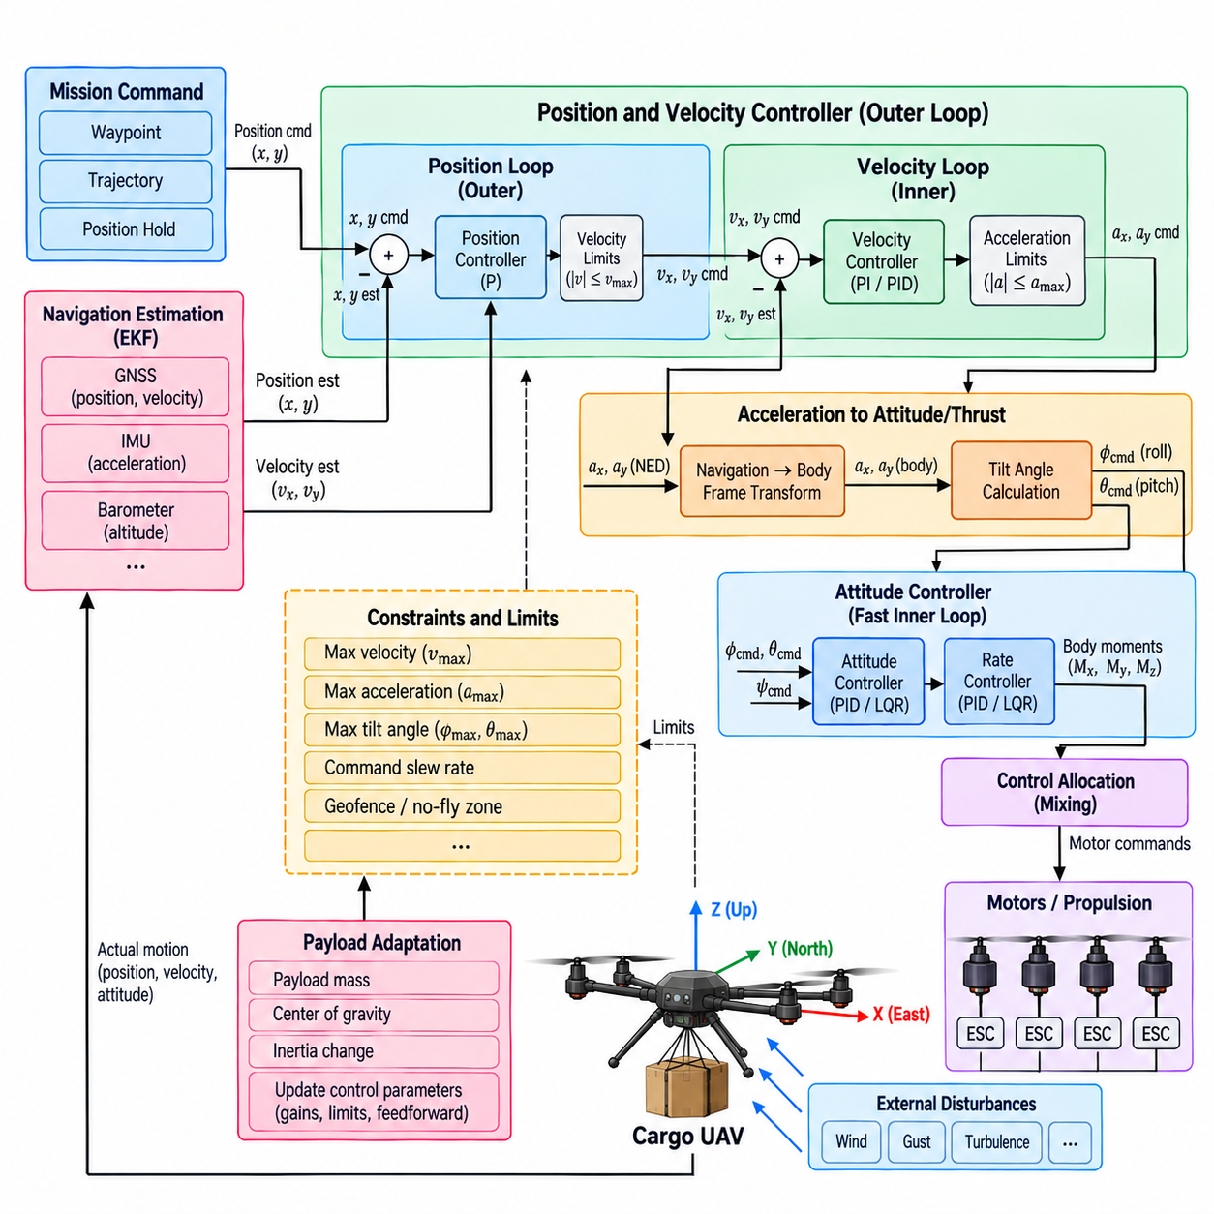
위치 및 속도 제어기(Position and Velocity Controller)는 화물 무인항공기(Cargo UAV) 비행 제어 계층에서 외부 병진 제어 계층(Outer Translational Layer)을 구성한다. 이 제어기의 목적은 목표 수평 위치 또는 궤적 기준을 빠르게 동작하는 자세 제어기(Attitude Controller)가 실행할 수 있는 운동 명령으로 변환하는 것이다. 비행 제어 구조에서 이 기능은 자세 및 고도 제어 이후, 모터 할당(Motor Allocation), 화물 적응 제어(Adaptive Payload Control), 바람 외란 제거(Wind Rejection), 비행 모드 관리(Flight-Mode Management) 이전에 위치하여 항법과 안정화 사이의 외부 루프 연결 계층 역할을 수행한다.
위치 루프(Position Loop)는 정의된 항법 좌표계(Navigation Frame)에서 명령된 수평 위치와 추정된 기체 위치를 비교한다. 그 결과로 생성되는 위치 오차(Position Error)는 각 수평 방향에서 항공기가 목표 지점으로부터 얼마나 벗어나 있는지를 나타낸다. 이 오차를 직접 모터 명령으로 변환하는 대신 제어기는 목표 속도 기준(Desired Velocity Reference)을 생성한다. 이러한 분리를 통해 항공기의 빠른 회전 동역학과 독립적으로 위치 수렴 특성을 조정할 수 있다.
속도 루프(Velocity Loop)는 위치 루프 내부에서 동작하며 목표 속도와 추정된 수평 속도를 비교한다. 속도 오차(Velocity Error)는 명령 가속도(Commanded Acceleration) 또는 이에 상응하는 수평 힘 요구량(Horizontal Force Demand)으로 변환된다. 따라서 제어기는 위치 오차에서 속도 기준으로, 속도 오차에서 가속도 요구량으로, 최종적으로 가속도 요구량에서 기체를 이동시키는 데 필요한 자세 및 추력 명령으로 이어지는 제어 흐름을 형성한다.
멀티로터 항공기(Multirotor Aircraft)에서 수평 가속도는 주로 전체 추력 벡터(Total Thrust Vector)를 기울임으로써 생성된다. 전방 가속 명령에는 적절한 피치(Pitch) 자세가 필요하며, 측면 가속에는 롤(Roll)이 필요하다. 따라서 외부 루프 제어기는 항법 좌표계에서 표현된 목표 가속도를 원하는 추력 벡터 방향(Thrust-Vector Orientation)으로 변환해야 한다. 이후 자세 제어기는 더 빠른 롤, 피치 및 각속도 안정화 루프를 이용하여 이 자세를 추종한다.
이러한 구조는 명확한 대역폭 분리(Bandwidth Separation)에 의존한다. 자세 및 각속도 루프는 속도 루프보다 상당히 빠르게 응답해야 하며, 위치 루프는 일반적으로 속도 제어보다 느리게 동작해야 한다. 위치 제어기가 지나치게 공격적으로 튜닝되면 내부 루프가 구현할 수 있는 속도보다 빠른 속도 또는 가속도 변화를 요구할 수 있다. 그 결과 오버슈트(Overshoot), 진동(Oscillation), 액추에이터 포화(Actuator Saturation) 또는 궤적 추종 성능 저하가 발생할 수 있다.
위치 피드백(Position Feedback)은 일반적으로 하나의 센서로부터 직접 획득하기보다 항법 추정기(Navigation Estimator)에서 제공된다. 위성항법시스템(Global Navigation Satellite System, GNSS)은 전역 기준 위치와 속도를 제공할 수 있으며, 관성 측정값(Inertial Measurement)은 GNSS 업데이트 사이에서 고주파 상태 전파를 지원한다. 사용 가능한 경우 다른 항법 정보도 추가될 수 있다. 갑작스러운 위치 변화나 속도 불연속이 큰 불필요한 가속도 명령을 발생시킬 수 있으므로 외부 제어기는 시간적으로 일관된 연속 상태 추정값을 사용해야 한다.
비례 위치 제어기(Proportional Position Controller)는 위치 오차와 목표 속도 사이에 단순한 관계를 제공한다. 목표로부터의 거리가 클수록 더 큰 속도 명령이 생성되고, 항공기가 목표에 접근할수록 명령 속도는 자연스럽게 감소한다. 실제 구현에서는 임무 속도, 비행 영역(Flight Envelope), 장애물 환경 및 기체 성능에 따라 이 기준값을 제한한다. 웨이포인트(Waypoint) 또는 궤적 구간이 전환될 때 급격한 변화가 발생하지 않도록 추가적인 명령 형상화(Command Shaping)를 적용할 수도 있다.
속도 제어기(Velocity Controller)는 비례-적분 제어(Proportional-Integral Control) 또는 PID 형태의 피드백을 이용하여 가속도 요구량을 생성할 수 있다. 비례 동작은 속도 오차에 즉시 대응하고, 적분 동작은 바람, 추진 비대칭 또는 작은 모델링 오차와 같은 지속적인 영향을 보상한다. 미분 또는 가속도 관련 피드백은 추가적인 감쇠(Damping)를 제공할 수 있지만, 잡음이 포함된 속도 추정값은 고주파 측정 잡음이 빠르게 변화하는 자세 명령으로 변환되지 않도록 신중하게 필터링해야 한다.
가속도 명령은 자세 제어 계층에 전달되기 전에 제한되어야 한다. 과도한 수평 가속도는 큰 기울기 각도(Tilt Angle)를 필요로 하며 기체 중량을 지지하는 데 사용될 추력의 일부를 소비한다. 따라서 최대 가속도, 기울기 각도, 속도 및 명령 변화율(Command Slew Rate)을 상호 조정해야 한다. 대형 화물 무인항공기에서는 구조 하중, 화물 운동, 추진 여유(Propulsion Margin), 정지 거리 등이 소형 기체보다 더 엄격한 제약을 부과할 수 있으므로 이러한 제한이 특히 중요하다.
수평 제어와 수직 제어 사이의 결합(Coupling)은 무시할 수 없다. 항공기가 수평으로 가속하기 위해 기울어지면 전체 추력 중 일부만 중력에 대응하는 데 사용된다. 고도 제어기(Altitude Controller)는 높이를 유지하기 위해 추가적인 집단 추력(Collective Thrust)을 요구할 수 있지만 추진 시스템의 능력에는 한계가 있다. 따라서 비행 제어 구조는 공격적인 위치 추종으로 인해 의도하지 않은 고도 손실이 발생하지 않도록 수평 가속도 요구량과 수직 추력 여유(Vertical Thrust Margin)를 조정해야 한다.
화물 질량(Cargo Mass)은 병진 운동 응답에 큰 영향을 준다. 무거운 항공기는 동일한 가속도를 얻기 위해 더 큰 힘이 필요하며, 화물에 따라 변화하는 관성과 추진 부하는 과도 응답 특성을 변화시킬 수 있다. 제어기가 잘못된 질량을 가정하면 실제 가속도 응답이 예상보다 약하거나 강하게 나타날 수 있다. 추정된 기체 질량을 기반으로 한 피드포워드(Feedforward)는 힘 예측을 개선할 수 있으며, 피드백은 남아 있는 불확실성을 보정하고 전용 부하 적응 기능(Load-Adaptive Function)은 더 큰 기체 구성 변화를 처리할 수 있다.
무게중심 변위(Center-of-Gravity Displacement)와 화물 운동도 위치 추종에 영향을 줄 수 있다. 자세 제어기가 외부 루프에서 요구한 추력 벡터 방향을 유지하기 위해 추가적인 제어력을 필요로 할 수 있기 때문이다. 현수 화물(Suspended Cargo)은 공격적인 가속도 명령이 적용될 경우 진자 형태의 운동(Pendulum-Like Motion)을 발생시킬 수도 있다. 따라서 위치 궤적은 허용 가능한 임무 성능을 유지하면서 화물 동역학의 가진을 줄일 수 있도록 가속도와 저크(Jerk) 제한을 적용하여 형성해야 한다.
바람(Wind)은 수평 위치 및 속도 제어에 영향을 미치는 가장 중요한 외란 가운데 하나이다. 일정한 바람에서는 고정된 위치를 유지하기 위해 지속적인 기울기와 추력이 필요할 수 있으며, 돌풍(Gust)은 빠른 속도 편차를 발생시킬 수 있다. 적분 피드백은 지속적인 외란을 보상할 수 있지만 전용 바람 추정(Wind Estimation)을 이용하면 추종 오차를 감소시키는 피드포워드 정보를 제공할 수 있다. 따라서 전체 비행 제어 구조에서는 기본 위치 제어 이후 바람 외란 제거 및 추정을 별도의 전용 기능으로 다룬다.
웨이포인트 비행(Waypoint Flight)은 항법과 외부 루프 제어기의 상호작용을 보여주는 대표적인 사례이다. 임무 관리자(Mission Manager) 또는 궤적 생성기(Trajectory Generator)는 목표 경로를 정의하고, 위치 제어기는 해당 경로를 추종하는 데 필요한 국부적인 운동을 결정한다. 각 웨이포인트를 독립적인 위치 계단 명령(Position Step Command)으로 단순하게 처리하면 급격한 속도 변화가 발생할 수 있다. 위치, 속도 및 필요한 경우 가속도를 포함하는 부드러운 궤적 기준을 사용하면 제어기가 운동을 미리 예측하고 불필요한 과도 오차를 감소시킬 수 있다.
궤적 생성기가 이미 목표 속도 또는 가속도를 제공하는 경우 피드포워드 항(Feedforward Term)이 특히 유용하다. 위치 오차가 발생하기를 기다리는 대신 제어기는 예상되는 운동을 직접 적용하고 피드백을 이용하여 실제 편차를 보정할 수 있다. 이를 통해 곡선 경로, 협조 선회(Coordinated Turn), 가속 구간 및 목표 지점 도착 전 감속 과정에서 추종 성능을 향상시킬 수 있다. 그러나 바람, 질량 불확실성 및 추진력 변화로 인해 순수한 모델 기반 실행만으로는 충분한 정확성을 확보하기 어려우므로 피드백은 여전히 필수적이다.
정지 동작(Stopping Behavior)도 위치 제어 설계의 일부로 고려해야 한다. 상당한 속도로 이동하는 대형 화물 무인항공기는 목표 좌표에 도달하는 순간 즉시 정지할 수 없다. 제어기 또는 궤적 생성기는 사용 가능한 감속도, 기울기 제한, 추력 여유, 화물 제약 및 환경 조건을 고려해야 한다. 화물을 불안정하게 만들거나 추진 시스템을 포화시키는 공격적인 명령을 피하면서 웨이포인트 오버슈트를 방지할 수 있도록 충분히 이른 시점에서 제동(Braking)을 시작해야 한다.
위치 유지 모드(Position-Hold Mode)는 동일한 제어기에 다른 형태의 요구조건을 부여한다. 지속적으로 변화하는 궤적을 추종하는 대신 항공기는 바람과 상태 추정 잡음에도 불구하고 고정된 수평 위치를 유지하려 한다. 제어기 이득이 지나치게 높으면 지속적으로 작은 자세 보정과 액추에이터 동작이 발생하며, 이득이 부족하면 위치 드리프트(Position Drift)가 발생한다. 적절한 데드밴드(Deadband), 필터링, 적분 제한 및 외란 보상을 통해 위치 정확성과 불필요한 제어 동작 사이의 균형을 확보할 수 있다.
명령 포화(Command Saturation)가 발생할 경우 제어 계층 사이에서 조정된 안티와인드업(Anti-Windup) 동작이 필요하다. 속도 또는 가속도 요구량이 허용 한계를 초과하면 위치 및 속도 적분기는 요구된 운동이 계속 달성 가능한 것처럼 오차를 누적해서는 안 된다. 포화 상태 정보를 제어 계층 사이에서 전달하여 외부 루프가 내부 루프의 제어 권한이 제한되고 있음을 인식하도록 할 수 있다. 이를 통해 기체가 다시 달성 가능한 운용 영역으로 복귀한 이후 누적된 큰 오차로 인해 오버슈트가 발생하는 것을 방지한다.
고장 조건(Fault Condition)에서는 위치 제어에서 더 단순한 안정화 모드로 성능을 단계적으로 저하시켜야 할 수 있다. GNSS 손실, 일관되지 않은 항법 추정값, 과도한 위치 불확실성 또는 추진 시스템 성능 저하는 정밀한 궤적 추종의 신뢰성을 떨어뜨릴 수 있다. 제어기는 상태 유효성(State Validity)과 제어 권한 정보를 비행 모드 관리자(Flight-Mode Manager)에 제공하여 항공기가 속도 제어, 자세 안정화, 자동 귀환(Return-to-Home), 제어된 착륙(Controlled Landing) 또는 사전에 정의된 다른 비상 동작(Contingency Behavior)으로 전환할 수 있도록 해야 한다.
실시간 구현(Real-Time Implementation)에서는 항법, 위치 제어, 속도 제어, 자세 제어 및 액추에이터 기능 사이에서 상태 추정값과 명령을 결정론적으로 교환해야 한다. 지연된 위치 또는 속도 측정값은 과거 시점의 항공기 상태를 나타내므로 타임스탬프 일관성(Timestamp Consistency)이 특히 중요하다. 지연시간(Latency)과 타이밍 지터(Timing Jitter)는 위상 여유와 추종 성능을 감소시킬 수 있으며, 특히 높은 성능의 궤적 추종을 위해 외부 루프 대역폭을 증가시키는 경우 그 영향이 커진다.
검증(Verification)에서는 예상되는 화물 무인항공기 운용 영역 전체에 대해 궤적 추종과 외란 대응 성능을 모두 평가해야 한다. 시뮬레이션과 소프트웨어 인 더 루프(Software-in-the-Loop, SIL), 하드웨어 인 더 루프(Hardware-in-the-Loop, HIL) 시험을 통해 화물 질량, 무게중심, 바람, 항법 잡음, 센서 지연, 액추에이터 제한 및 추진 능력을 변화시킬 수 있다. 시험에서는 위치 오차, 속도 오차, 가속도 요구량, 기울기 명령, 정착 특성, 포화 발생 빈도, 정지 거리 및 외란이나 항법 성능 저하 이후의 복구 특성을 평가해야 한다.
위치 및 속도 외부 루프(Position and Velocity Outer Loop)는 궁극적으로 기하학적으로 정의된 임무 의도(Geometric Mission Intent)를 항공기가 동역학적으로 달성할 수 있는 운동으로 변환한다. 위치 오차는 목표 병진 운동을 결정하고, 속도 제어는 필요한 가속도를 결정하며, 가속도는 내부 자세 제어기가 사용할 추력 벡터 방향으로 변환된다. 이러한 외부 루프 구조를 고도 제어, 화물 적응, 바람 외란 제거 및 제어 할당과 통합하면 화물 무인항공기는 물리적 제약과 안전 제약을 준수하면서 정확하게 궤적을 추종할 수 있다.

03.06. Multirotor Mixing Matrix and Motor Allocation [w/Code]
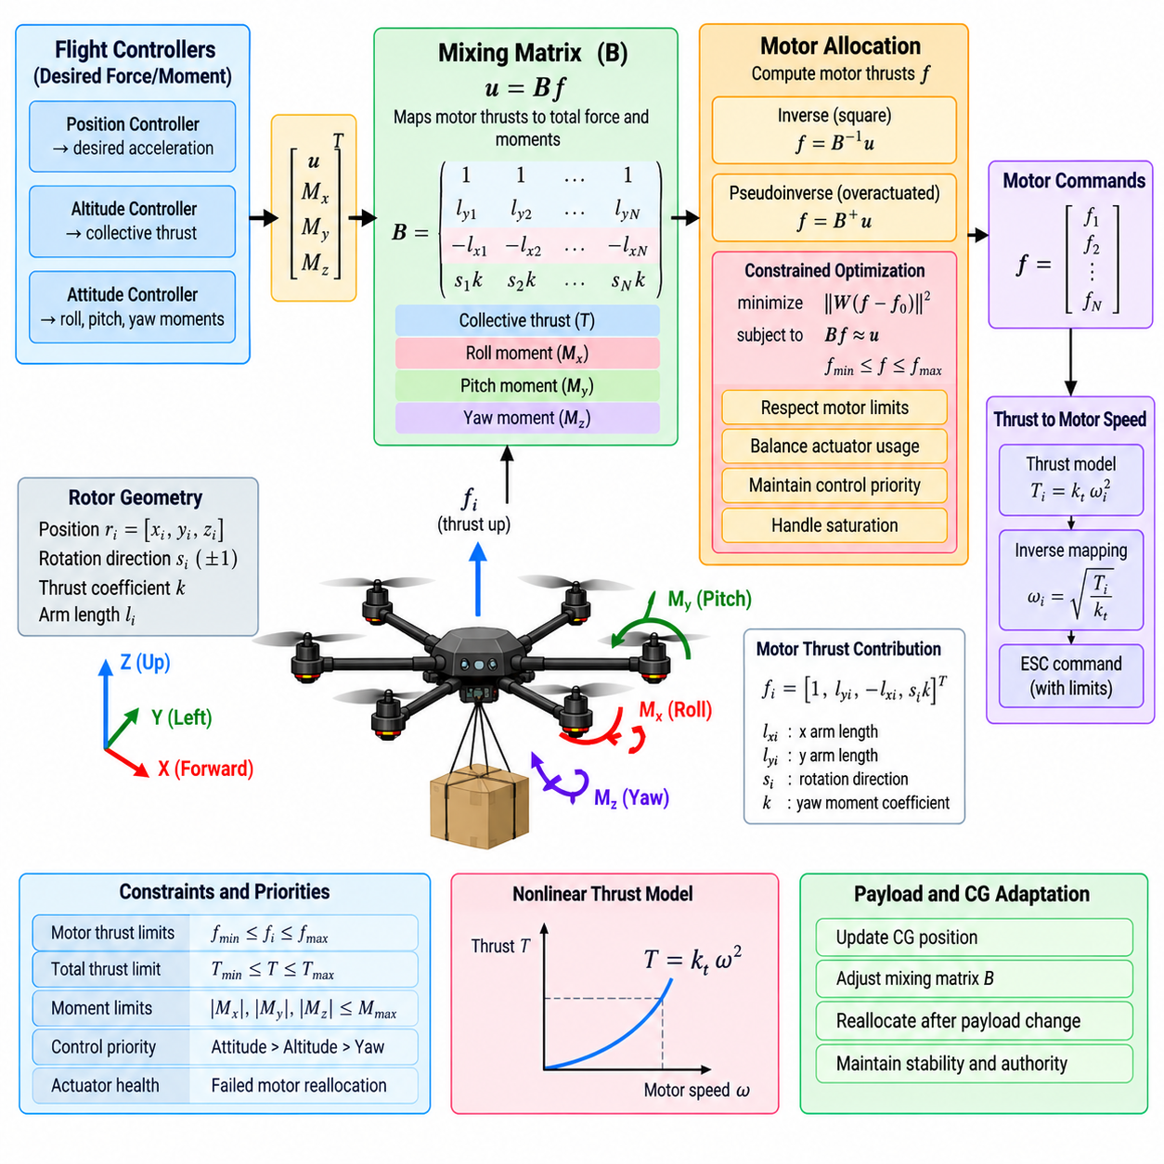
멀티로터 믹싱 행렬(Multirotor Mixing Matrix)과 모터 할당(Motor Allocation) 기능은 비행 제어 법칙(Flight-Control Law)과 실제 추진 시스템(Physical Propulsion System) 사이의 최종 변환 단계를 구성한다. 자세, 고도 및 위치 제어기는 목표 힘과 기체 모멘트(Body Moment)를 생성하지만 개별 모터는 이러한 추상적인 명령을 직접 해석할 수 없다. 할당 계층(Allocation Layer)은 집단 추력(Collective Thrust)과 롤(Roll), 피치(Pitch), 요(Yaw) 모멘트 요구량을 각 추진 장치에 대한 조정된 명령으로 변환한다.
일반적인 멀티로터(Multirotor)에서는 각 로터가 기체 좌표계 규약(Vehicle Coordinate Convention)에 따라 상향 또는 하향 추력 성분에 기여하며, 무게중심(Center of Gravity)에 대한 로터의 상대적 위치에 의해 롤과 피치 모멘트가 생성된다. 로터의 공기역학적 항력(Rotor Aerodynamic Drag)은 요축 주변의 반작용 토크(Reaction Torque)도 발생시킨다. 따라서 전체 항공기의 힘과 모멘트는 하나의 추진 장치가 독립적으로 생성하는 것이 아니라 모든 로터의 기여가 결합되어 생성된다.
믹싱 행렬(Mixing Matrix)은 이러한 관계를 수학적으로 표현한다. 각 열(Column)은 하나의 모터 또는 로터가 집단 추력과 세 개의 회전 모멘트에 기여하는 정도를 나타내고, 각 행(Row)은 제어되는 힘 또는 모멘트 축을 나타낸다. 모터 형상, 암 길이(Arm Length), 로터 방향, 회전 방향 및 추력 특성이 행렬 계수를 결정한다. 이를 통해 액추에이터 힘과 비행 제어기가 요구하는 제어 목표 사이의 관계를 간결한 수학적 형태로 표현할 수 있다.
단순하고 대칭적인 구성에서는 목표 총추력과 모멘트로부터 개별 모터 명령을 결정하기 위해 이러한 관계를 직접 역변환할 수 있다. 그러나 화물 무인항공기(Cargo UAV)는 더 큰 양력 능력과 이중화(Redundancy)를 확보하기 위해 6개, 8개 또는 그 이상의 추진 장치를 사용할 수 있다. 이러한 구성은 과잉 구동 시스템(Overactuated System)이 될 수 있으며, 이는 여러 가지 로터 힘의 조합이 거의 동일한 항공기 힘과 모멘트를 생성할 수 있음을 의미한다.
과잉 구동 시스템에서 모터 할당은 고정된 믹싱 연산이 아니라 최적화 문제(Optimization Problem)가 된다. 의사역행렬(Pseudoinverse)을 이용하여 기본 해를 구할 수 있으며, 제약 최적화(Constrained Optimization)를 이용하면 모터 한계를 준수하면서 추력과 모멘트 명령을 만족하는 액추에이터 조합을 선택할 수 있다. 추가적인 목표로 전체 액추에이터 사용량 최소화, 모터 부하 균등화, 제어 권한(Control Authority) 보존, 추진 시스템 전체의 열적 및 전기적 스트레스 감소 등을 고려할 수 있다.
할당 모델(Allocation Model)은 실제 추진 시스템의 기하학적 구조를 정확하게 반영해야 한다. 로터 위치는 항공기 무게중심을 기준으로 정의되어야 하며, 추력 방향은 로터의 기울어진 설치(Rotor Cant) 또는 비수직 설치를 고려해야 한다. 대형 화물 무인항공기(Heavy-Lift Cargo UAV)는 소형 쿼드로터보다 비대칭적인 분산 추진 구조(Distributed Propulsion Arrangement)를 사용할 수 있다. 이러한 시스템에서 실제 기하학적 구조를 정확하게 표현하지 않고 단순화된 고정 계수를 사용하면 체계적인 힘과 모멘트 오차가 발생할 수 있다.
모터 명령은 요구된 로터 추력과 액추에이터 입력 사이의 관계에도 영향을 받는다. 일반적으로 로터 추력은 회전 속도에 대해 비선형적이며, 전자식 속도 제어기(Electronic Speed Controller, ESC)의 명령에도 추가적인 비선형성, 데드존(Dead Zone), 동적 지연(Dynamic Delay)이 존재할 수 있다. 추진 모델(Propulsion Model) 또는 보정된 추력 매핑(Calibrated Thrust Mapping)을 이용하여 목표 로터 힘을 모터 속도 또는 ESC 명령으로 변환하면 단순히 명령과 추력 사이의 선형 관계를 가정하는 대신 물리적으로 의미 있는 힘 단위에서 믹싱 계층을 운용할 수 있다.
집단 추력과 회전 모멘트는 동일한 액추에이터 제어 권한을 공유한다. 항공기가 최대 화물에 가까운 상태에서 이미 대부분의 추력을 기체 중량을 지지하는 데 사용하고 있다면 롤, 피치, 요 또는 수직 가속에 사용할 수 있는 추진 여유(Propulsion Margin)는 제한된다. 할당기는 이러한 결합 제약(Coupled Constraint)을 인식해야 한다. 믹싱 이후 개별 모터 명령을 단순히 클리핑(Clipping)하면 요구된 힘과 모멘트의 조합이 왜곡되어 자세 안정성이 저하될 수 있다.
따라서 포화(Saturation) 상태에서는 제어 우선순위(Control Prioritization)가 중요하다. 일부 운용 조건에서는 요 또는 집단 추력 명령을 완벽하게 만족시키는 것보다 롤과 피치 안정성을 유지하는 것이 더 중요할 수 있다. 할당 전략은 서로 다른 제어 목표에 우선순위 또는 가중치(Weight)를 부여하여 제한된 액추에이터 제어 권한이 가장 안전에 중요한 기능에 우선 사용되도록 할 수 있다. 구체적인 우선순위 정책은 기체 동역학, 비행 단계 및 안전 요구사항과 일관성을 유지해야 한다.
요 제어(Yaw Control)는 추진 시스템 구성에 특히 크게 의존한다. 일반적인 멀티로터에서는 시계 방향(Clockwise)과 반시계 방향(Counterclockwise)으로 회전하는 로터의 반작용 토크 사이에 불균형을 만들어 요 모멘트를 생성한다. 따라서 전체 추력이 거의 일정하게 유지되는 경우에도 요 동작을 생성하면 모터 부하 분포가 변한다. 모터가 포화 상태에 접근하면 사용 가능한 요 제어 권한이 크게 감소할 수 있으므로 제어기는 요 각속도 명령(Yaw-Rate Command)을 제한하거나 일시적인 요 추종 오차를 허용해야 할 수 있다.
화물 적재로 발생하는 무게중심 변화(Center-of-Gravity Change)는 추진 장치와 기체 질량 중심 사이의 유효 모멘트 암(Effective Moment Arm)을 변화시킨다. 따라서 고정된 기준 무게중심을 중심으로 구성한 믹싱 행렬은 무거운 화물이 비대칭적으로 배치될 경우 정확도가 저하될 수 있다. 할당기는 갱신된 무게중심 정보 또는 트림 보정(Trim Correction)을 적용하여 자세 제어기가 할당 편향(Allocation Bias)을 지속적으로 보상하지 않고도 필요한 모멘트를 생성할 수 있도록 해야 한다.
화물 변화(Payload Variation)는 추진 시스템의 운용점(Operating Point)도 변화시킨다. 무화물 항공기는 호버링 상태에서 상당한 추력 여유를 가질 수 있지만 완전 적재된 기체는 연속 모터 한계에 훨씬 가까운 영역에서 운용될 수 있다. 따라서 할당 과정에서는 순간적인 명령 한계뿐만 아니라 지속 가능한 추진 성능(Sustained Propulsion Capability)도 고려해야 한다. 개별 명령이 단시간 허용 범위 내에 있더라도 모터, 인버터, 배터리 또는 열적 한계 부근에서 지속적으로 운용하면 신뢰성이 저하될 수 있다.
변화율 제한(Rate Limiting)을 적용하면 비현실적인 액추에이터 전환을 방지할 수 있다. 비행 제어기는 외란이 발생할 때 요구 모멘트를 빠르게 변경할 수 있지만 모터와 프로펠러는 가속하거나 감속하는 데 유한한 시간이 필요하다. 할당기가 액추에이터의 순간적인 응답을 가정하면 실제 항공기 모멘트가 명령된 값과 크게 달라질 수 있다. 액추에이터 동역학(Actuator Dynamics), 명령 변화율 제한(Command Slew Limit), 달성 가능한 변화율 제약(Achievable-Rate Constraint)을 반영하면 제어 모델과 실제 추진 시스템 응답 사이의 일관성을 향상시킬 수 있다.
모터 고장(Motor Failure)은 더욱 복잡한 할당 문제를 발생시킨다. 하나의 추진 장치를 사용할 수 없게 되거나 추진 효율이 저하되면 기존의 믹싱 행렬은 더 이상 실제 시스템을 정확하게 표현하지 못한다. 고장 인지 할당기(Fault-Aware Allocator)는 고장난 액추에이터를 제거하거나 성능을 제한하고 남아 있는 모터를 이용하여 달성 가능한 힘과 모멘트 분포를 다시 계산할 수 있다. 완전한 자세 및 고도 제어 유지 가능 여부는 추진 시스템의 이중화, 기하학적 구조, 사용 가능한 추력 여유 및 고장난 액추에이터의 위치에 따라 달라진다.
부분적인 액추에이터 성능 저하(Partial Actuator Degradation)도 고려해야 한다. 고장이 항상 완전한 작동 또는 완전한 정지의 이진 상태로 발생하는 것은 아니기 때문이다. 모터, 프로펠러, ESC 또는 전력 채널이 계속 동작하면서 명령된 값보다 낮은 추력을 생성할 수 있다. 이러한 감소된 성능은 효과도 계수(Effectiveness Coefficient)를 이용하여 할당 모델에 표현할 수 있다. 이후 상태 모니터링 정보(Health-Monitoring Information)를 이용하여 할당 행렬 또는 액추에이터 제한값을 수정함으로써 남아 있는 추진 장치가 사용 가능한 여유 범위에서 이를 보상하도록 할 수 있다.
할당 잔차(Allocation Residual)는 중요한 진단 정보를 제공한다. 모터 명령을 계산한 이후 시스템은 실제로 달성 가능한 힘과 모멘트를 추정하고 이를 요구된 제어 벡터(Control Vector)와 비교할 수 있다. 큰 잔차는 포화, 고장, 기하학적 구조 또는 기타 제약으로 인해 요구 명령을 완전히 구현할 수 없음을 의미한다. 이러한 정보는 할당 계층 내부에 숨겨두는 대신 상위 제어기와 안전 기능에 전달해야 한다.
이러한 피드백은 안티와인드업(Anti-Windup) 동작에도 유용하다. 자세 또는 고도 제어기가 모터 할당기가 생성할 수 없는 제어력을 요구하는 경우 적분기는 해당 명령이 정상적으로 실행되고 있는 것처럼 계속 오차를 누적해서는 안 된다. 달성된 힘 추정값(Achieved-Force Estimate), 포화 플래그(Saturation Flag), 할당 잔차 등을 제어 구조의 상위 계층으로 다시 전달할 수 있다. 이를 통해 제어기 계층과 액추에이터 계층 전체에서 조정된 포화 관리(Coordinated Saturation Management)를 구현할 수 있다.
전력 시스템 제약(Power-System Constraint)은 대형 화물 무인항공기에서 특히 중요하다. 여러 모터가 각각의 한계 내에서 동작하더라도 이들의 전체 전력 요구량이 배터리, 발전기, 인버터 또는 전력 분배 시스템의 성능을 초과할 수 있다. 따라서 모터 할당 과정에서는 개별 액추에이터 한계뿐만 아니라 전체 전력 또는 전류 제한(Total Power or Current Constraint)을 포함할 수 있다. 이러한 조정을 통해 공기역학적으로는 유효한 명령이 전기적으로 실행 불가능한 명령으로 변환되는 것을 방지할 수 있다.
실시간 실행(Real-Time Execution)은 할당 알고리즘에 엄격한 요구조건을 부과한다. 고정 믹싱 행렬은 계산 비용이 낮지만 제약 최적화는 더 높은 유연성을 제공하는 대신 결정론적인 제어 주기 내에서 반드시 계산을 완료해야 한다. 최악 조건(Worst-Case Condition)에서 솔버 실행 시간(Solver Execution Time), 수렴 특성, 수치적 조건(Numerical Conditioning), 폴백 로직(Fallback Logic)을 평가해야 한다. 아무리 정교한 할당기라도 비행 제어 컴퓨터에서 실행 시간을 보장할 수 없다면 실제 시스템에 적합하지 않다.
추진 시스템의 기하학적 구조로 인해 조건이 좋지 않은 할당 행렬(Poorly Conditioned Allocation Matrix)이 형성될 수 있으므로 수치적 견고성(Numerical Robustness)도 중요하다. 이러한 경우 작은 명령이나 모델링 오차가 지나치게 큰 액추에이터 변화를 발생시킬 수 있다. 행렬 스케일링(Matrix Scaling), 조건 상태 모니터링(Condition Monitoring), 정규화(Regularization), 액추에이터 가중치(Actuator Weighting), 신중한 기하학적 설계를 통해 견고성을 향상시킬 수 있다. 할당 모델이 특이(Singular)하거나 일관되지 않은 상태가 되면 제어되지 않은 명령을 출력하는 대신 소프트웨어가 잘못된 구성을 감지해야 한다.
검증(Verification)에서는 명령된 힘과 모멘트가 실제 추진 응답으로 변환되는 전체 경로를 시험해야 한다. 시뮬레이션과 소프트웨어 인 더 루프(Software-in-the-Loop, SIL), 하드웨어 인 더 루프(Hardware-in-the-Loop, HIL) 환경에서 정상 믹싱, 포화, 비대칭 적재, 무게중심 이동, 모터 비선형성, 명령 지연, 부분적인 성능 저하 및 완전한 모터 고장을 시험할 수 있다. 시험에서는 할당 오차, 잔여 제어 권한, 액추에이터 사용률, 타이밍 성능 및 정상 구성과 성능 저하 구성 사이의 전환 특성을 평가해야 한다.
믹싱 및 모터 할당 계층(Mixing and Motor-Allocation Layer)은 궁극적으로 비행 제어기의 수학적 목표를 물리적으로 실행 가능한 추진 동작으로 변환한다. 이를 위해 기체 형상, 액추에이터 모델, 포화 처리, 제어 우선순위, 화물 영향, 전력 제약 및 고장 허용(Fault Tolerance)을 통합하여 설계해야 한다. 전체 비행 제어 구조에서 이 계층은 이후의 부하 적응 제어(Load-Adaptive Control), 바람 외란 제거, 비행 모드 관리 및 비행 제어 시스템 검증(FCS Verification)이 동작할 수 있는 액추에이터 수준의 기반을 제공한다.

03.07. Load Change Adaptive Control Cargo Weight [w/Code]
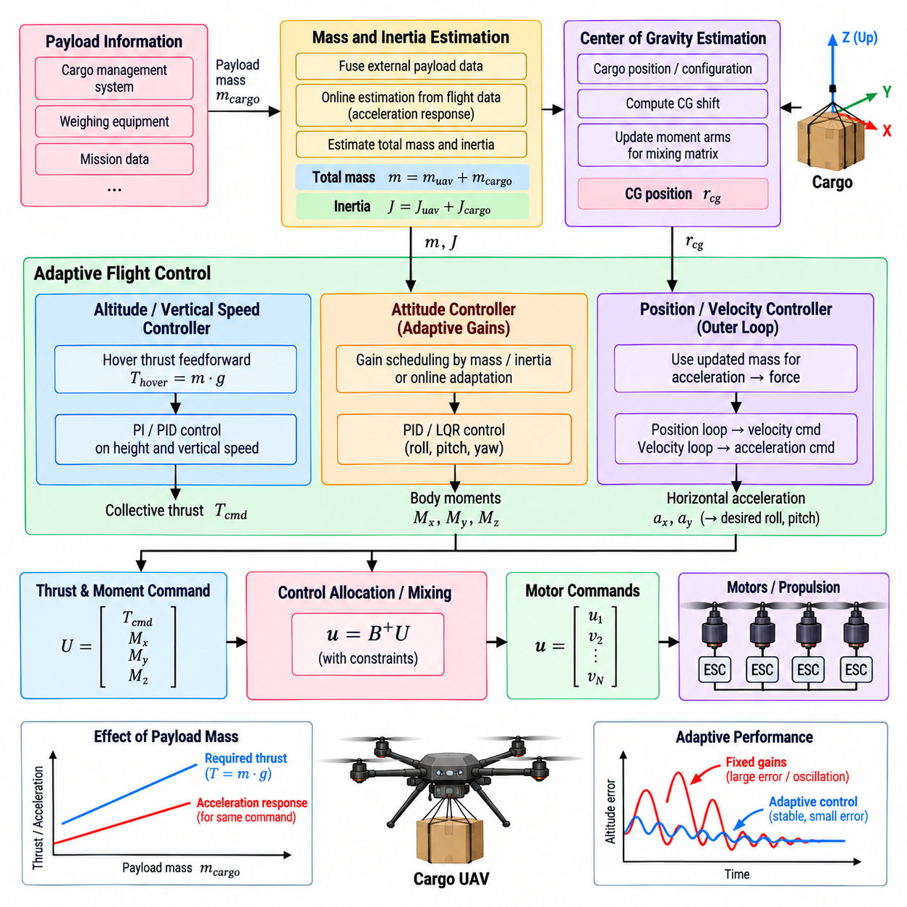
부하 변화 적응 제어(Load-Change Adaptive Control)는 임무 간 또는 운용 중 화물 중량이 변화하더라도 화물 무인항공기(Cargo UAV)가 예측 가능한 비행 특성을 유지하도록 한다. 화물 질량(Cargo Mass)은 전체 기체 중량, 호버 추력(Hover Thrust), 병진 가속도(Translational Acceleration), 회전 응답, 추진 여유(Propulsion Margin), 에너지 소비에 직접적인 영향을 준다. 따라서 하나의 기준 적재 조건만을 대상으로 설계된 제어기는 넓은 화물 범위에서 운용될 경우 응답이 느려지거나 지나치게 민감해지고, 효율이 저하되거나 포화(Saturation)에 도달할 수 있다.
화물 변화의 기본적인 영향은 기체 질량과 가속도 사이의 힘 관계에서 나타난다. 동일한 명령 가속도를 생성하기 위해 무거운 항공기는 비례적으로 더 큰 힘을 필요로 한다. 특히 수직 제어(Vertical Control)는 추진 시스템이 추가적인 상승 가속도를 생성하기 전에 지속적으로 중력을 상쇄해야 하므로 화물 변화에 매우 민감하다. 제어기가 잘못된 질량을 가정하면 피드포워드 추력 예측(Feedforward Thrust Prediction)이 부정확해지고, 피드백 루프가 이에 따른 체계적인 오차를 보상해야 한다.
화물 변화는 회전 동역학(Rotational Dynamics)도 변화시킬 수 있다. 화물은 자체 질량뿐만 아니라 기체 무게중심(Center of Gravity)에 대한 위치에 따라 항공기의 관성 모멘트(Moment of Inertia)에 영향을 준다. 무거운 화물이 중심 부근에 집중되어 있으면 주로 전체 질량이 증가하지만 중심에서 멀리 배치된 화물은 롤(Roll), 피치(Pitch), 요(Yaw) 관성을 크게 증가시킬 수 있다. 따라서 동일한 토크 명령이라도 서로 다른 적재 구성에서는 서로 다른 각가속도(Angular Acceleration)를 발생시킬 수 있다.
무게중심 변위(Center-of-Gravity Displacement)는 또 다른 중요한 제어 영향을 발생시킨다. 비대칭 화물 배치는 추진 모델에서 사용하는 기준 기하학적 위치로부터 질량 중심을 이동시킬 수 있다. 이 경우 항공기는 단순히 수평 비행 자세를 유지하기 위해서도 지속적인 트림 모멘트(Trim Moment)를 필요로 할 수 있다. 이러한 변화를 무시하면 자세 제어기의 적분기(Integrator)가 지속적으로 보상해야 하므로 사용 가능한 제어 여유가 감소하고 모터 부하 불균형이나 조기 액추에이터 포화가 발생할 수 있다.
적응 제어(Adaptive Control)는 현재 기체 구성에 대한 유용한 추정값을 확보하는 것에서 시작한다. 화물 중량은 화물 관리 시스템(Cargo-Management System)에서 제공하거나 적재 장비를 통해 측정할 수 있으며, 추진 시스템과 가속도 응답으로부터 추론하거나 비행 데이터를 이용하여 온라인으로 추정할 수도 있다. 제어 시스템은 신뢰할 수 있는 외부 시스템에서 제공된 질량 정보와 동적으로 추정된 값을 구분해야 한다. 두 정보는 불확실성, 갱신 주기 및 잠재적인 고장 형태가 서로 다르기 때문이다.
질량 추정값(Mass Estimate)은 수직 추력 피드포워드(Vertical-Thrust Feedforward)에 직접 적용할 수 있다. 중력을 상쇄하기 위해 필요한 예상 힘은 전체 항공기 질량에 거의 비례하므로 질량 모델을 갱신하면 호버 추력 예측을 즉시 개선할 수 있다. 이후 고도 및 수직 속도 제어기는 화물 변화가 발생할 때마다 적분 동작을 이용하여 새로운 호버 운용점(Hover Operating Point)을 찾아야 하는 대신 주로 남아 있는 잔여 오차를 보정하도록 동작할 수 있다.
수평 제어에서도 목표 가속도를 힘 요구량으로 변환할 때 추정된 질량을 사용할 수 있다. 위치 및 속도 제어기(Position and Velocity Controller)는 궤적을 추종하는 데 필요한 병진 가속도를 결정하고, 적응 모델(Adaptive Model)은 현재 기체 중량을 기준으로 필요한 힘을 계산한다. 피드백 제어는 모델링 오차, 공기역학적 영향 및 외란을 계속 보정하지만 향상된 피드포워드는 화물이 크게 변화할 때 발생하는 과도 추종 오차(Transient Tracking Error)를 감소시킨다.
자세 제어 적응(Attitude-Control Adaptation)에는 질량뿐만 아니라 관성에 대한 정보가 필요하다. 화물 구성을 알고 있다면 화물 형상과 장착 위치를 이용하여 대략적인 관성 매개변수(Inertia Parameter)를 계산할 수 있다. 이후 예상되는 회전 동역학에 따라 제어기 이득 또는 모델 기반 항을 조정할 수 있다. 상세한 화물 형상 정보를 사용할 수 없는 경우에는 화물 등급(Payload Class)에 따른 보수적인 이득 스케줄링(Gain Scheduling)이 보다 단순하고 검증하기 쉬운 대안이 될 수 있다.
이득 스케줄링은 화물 무인항공기에 적용할 수 있는 실용적인 적응 제어 방식 중 하나이다. 경량(Light), 중간(Medium), 중량(Heavy) 구성과 같이 검증된 여러 적재 영역에 대해 제어기 매개변수를 정의하고 측정 또는 추정된 질량에 따라 이를 보간(Interpolation)할 수 있다. 이러한 방식은 기존 고정 이득 제어(Fixed-Gain Control)의 투명성을 상당 부분 유지하면서 안전 중요 제어 법칙을 제한 없이 온라인으로 변경하지 않고도 더 넓은 운용 영역에서 적절한 성능을 확보할 수 있다.
온라인 매개변수 추정(Online Parameter Estimation)은 보다 동적인 대안을 제공한다. 시스템은 명령된 힘 또는 모멘트와 측정된 가속도를 비교하여 유효 질량(Effective Mass), 관성 또는 액추에이터 효과도(Actuator Effectiveness)를 추정할 수 있다. 재귀적 추정 기법(Recursive Estimation Technique)을 이용하면 비행 중 이러한 매개변수를 점진적으로 갱신할 수 있다. 그러나 항공기 가속도는 바람, 공기역학적 힘, 센서 잡음 및 추진 불확실성에도 영향을 받으므로 일시적인 외란을 기체 특성의 영구적인 변화로 잘못 해석하지 않도록 해야 한다.
따라서 적응 속도(Adaptation Rate)를 신중하게 제한해야 한다. 항공기에 장착된 화물은 일반적으로 천천히 변화하거나 알려진 임무 이벤트에서만 변경되는 반면 바람과 난류는 빠르게 변화할 수 있다. 질량 추정값이 지나치게 빠르게 변화하도록 허용하면 추정기가 환경 외란을 기체 모델의 변화로 잘못 흡수할 수 있다. 필터링, 제한된 매개변수 범위(Bounded Parameter Range), 지속성 검사(Persistence Check), 신뢰도 지표(Confidence Measure)를 이용하여 실제 화물 변화와 일시적인 외력을 구분할 수 있다.
화물 픽업(Payload Pickup) 또는 방출(Release)은 더욱 급격한 운용 전환을 발생시킨다. 화물을 장착하거나 방출 또는 이전하면 전체 질량과 경우에 따라 무게중심이 짧은 시간 안에 변화할 수 있다. 이러한 이벤트를 사전에 알고 있다면 비행 제어 시스템은 화물 관리 시스템과 연동하여 제어기 매개변수, 추력 피드포워드, 모터 할당(Motor Allocation), 궤적 제한을 조정할 수 있다. 이러한 이벤트 기반 적응(Event-Based Adaptation)은 피드백 오차를 통해 기체 구성 변화를 감지할 때까지 기다리는 방식보다 더욱 신뢰성 있게 대응할 수 있다.
갑작스러운 화물 방출(Sudden Cargo Release)은 특별한 주의가 필요하다. 화물 탑재 상태에 적합했던 추력 수준은 질량이 감소한 직후에는 과도할 수 있다. 신속한 보상이 이루어지지 않으면 항공기가 위쪽으로 가속하여 상당한 고도 과도 응답(Altitude Transient)을 발생시킬 수 있다. 화물 방출 이벤트와 동시에 질량 의존 피드포워드 항(Mass-Dependent Feedforward Term)을 갱신하고 적절한 명령 평활화(Command Smoothing)를 적용하면 불필요하게 큰 응답 없이 수직 제어기를 새로운 평형 상태로 전환할 수 있다.
화물 증가(Payload Increase)는 반대의 영향을 발생시킨다. 화물을 획득한 이후에도 추진 명령이 동일하게 유지되면 수직 가속도가 감소하거나 항공기가 하강하기 시작할 수 있다. 제어기는 자세 제어 권한을 유지하고 급격한 구조 하중을 방지하면서 집단 추력(Collective Thrust)을 증가시켜야 한다. 또한 화물을 인수하기 전에 임무 시스템은 증가된 질량이 검증된 추진, 구조, 배터리 및 비행 영역(Flight Envelope)의 한계 내에 있는지를 확인해야 한다.
적응 제어는 물리적으로 존재하지 않는 추진 능력을 만들어낼 수 없다. 화물 중량이 증가하면 호버 추력이 사용 가능한 액추에이터 범위의 더 큰 부분을 차지하므로 상승, 수평 가속, 외란 제거 및 고장 복구에 사용할 수 있는 여유가 감소한다. 따라서 적응 시스템은 제어기 매개변수뿐만 아니라 남아 있는 제어 권한에 따라 최대 상승률, 수평 가속도, 기울기 각도(Tilt Angle), 기동 공격성(Maneuver Aggressiveness)과 같은 운용 제한도 조정해야 한다.
모터 할당은 중량 및 무게중심 변화에 따라 필요한 추진력 분포가 달라지므로 부하 적응(Load Adaptation)과 조정되어야 한다. 갱신된 질량과 무게중심 정보를 이용하면 트림 힘과 모멘트 계산을 개선할 수 있으며, 할당기는 남아 있는 추력 여유와 액추에이터 포화 정보를 적응 제어기에 다시 전달할 수 있다. 이러한 상호작용은 현재 화물 조건에서 추진 시스템이 달성할 수 없는 성능을 적응 제어기가 요구하는 것을 방지한다.
현수 화물(Suspended Cargo)은 단순한 강체 질량 증가만으로 표현할 수 없는 동역학을 발생시킨다. 기체 아래에 매달린 화물은 진자(Pendulum)처럼 흔들리면서 시간에 따라 변화하는 힘과 모멘트를 생성할 수 있다. 공격적인 가속 명령은 이러한 운동을 증폭시켜 위치 또는 자세 안정성을 저하시킬 수 있다. 따라서 현수 화물 운용이 임무에 포함되는 경우 제어 시스템은 가속도와 저크(Jerk) 제한을 감소시키거나 화물 운동 감쇠(Load-Motion Damping)를 적용하고 추가적인 화물 상태 측정값을 사용할 수 있다.
적응 동작은 안전 제약(Safety Constraint) 범위 내에서 제한되어야 한다. 추정된 질량, 관성, 무게중심 위치, 제어기 이득 및 피드포워드 항은 검증된 범위를 벗어나지 않아야 한다. 비현실적인 매개변수 변화가 감지되면 이를 비행 중요 제어(Flight-Critical Control)에 즉시 적용하기보다 거부하거나 현재 값을 고정해야 한다. 특히 고장난 화물 센서나 추정기가 안정성을 감소시키는 방향으로 제어 매개변수를 변경할 수 있으므로 신뢰도 모니터링(Confidence Monitoring)이 중요하다.
화물 정보가 사용할 수 없거나 서로 일관되지 않은 경우를 위한 폴백 동작(Fallback Behavior)도 정의해야 한다. 제어기는 마지막으로 검증된 매개변수를 유지하거나 보수적인 구성으로 전환하고, 기동 제한을 감소시키거나 불확실성과 사용 가능한 추진 여유에 따라 임무 종료를 요청할 수 있다. 따라서 적응 기능은 정상 운용 성능을 향상시키면서도 기본적인 안정화 기능이 지속적으로 완벽한 화물 정보에 의존하지 않도록 설계되어야 한다.
검증(Verification)은 하나의 기준 구성만이 아니라 검증된 전체 화물 운용 영역(Payload Envelope)을 포함해야 한다. 시뮬레이션과 소프트웨어 인 더 루프(Software-in-the-Loop, SIL), 하드웨어 인 더 루프(Hardware-in-the-Loop, HIL) 시험을 통해 전체 질량, 무게중심 위치, 관성, 화물 픽업 및 방출 시점, 추진 능력, 바람, 센서 불확실성 및 추정기 오차를 변화시킬 수 있다. 시험에서는 고도 과도 응답, 궤적 추종, 자세 응답, 액추에이터 포화, 적응 수렴(Adaptation Convergence), 매개변수 한계 및 잘못된 화물 정보가 입력된 경우의 동작을 평가해야 한다.
비행 시험(Flight Testing)은 알려진 기준 구성에서 시작하여 최대 승인 적재 조건까지 화물 조건을 점진적으로 확장해야 한다. 대표적인 질량 및 무게중심 조합에서 호버링, 상승, 하강, 가속, 제동, 선회, 외란 복구 및 착륙 시험을 반복할 수 있다. 두 개의 정상 적재 조건에서 각각 안정적인 성능을 확보했다고 해서 두 구성 사이의 전환 과정까지 자동으로 안전한 것은 아니므로 구성 전환 과정에 특히 주의를 기울여야 한다.
부하 변화 적응 제어는 궁극적으로 비행 제어 시스템을 화물 항공기의 실제 물리적 구성과 연계한다. 질량 적응(Mass Adaptation)은 추력 및 병진력 예측을 개선하고, 관성 적응(Inertia Adaptation)은 회전 응답을 유지하며, 무게중심 보상(Center-of-Gravity Compensation)은 트림 오차를 감소시키고, 부하 인지 제한(Load-Aware Limit)은 남아 있는 액추에이터 제어 권한을 보호한다. 전체 비행 제어 구조에서 이 기능은 기본 자세, 고도, 위치 및 모터 할당 제어를 확장하며 이후의 바람 외란 제거(Wind-Disturbance Rejection)와 비행 모드 관리(Flight-Mode Management)를 위한 기반을 제공한다.

03.08. Wind Disturbance Rejection and Estimation [w/Code]
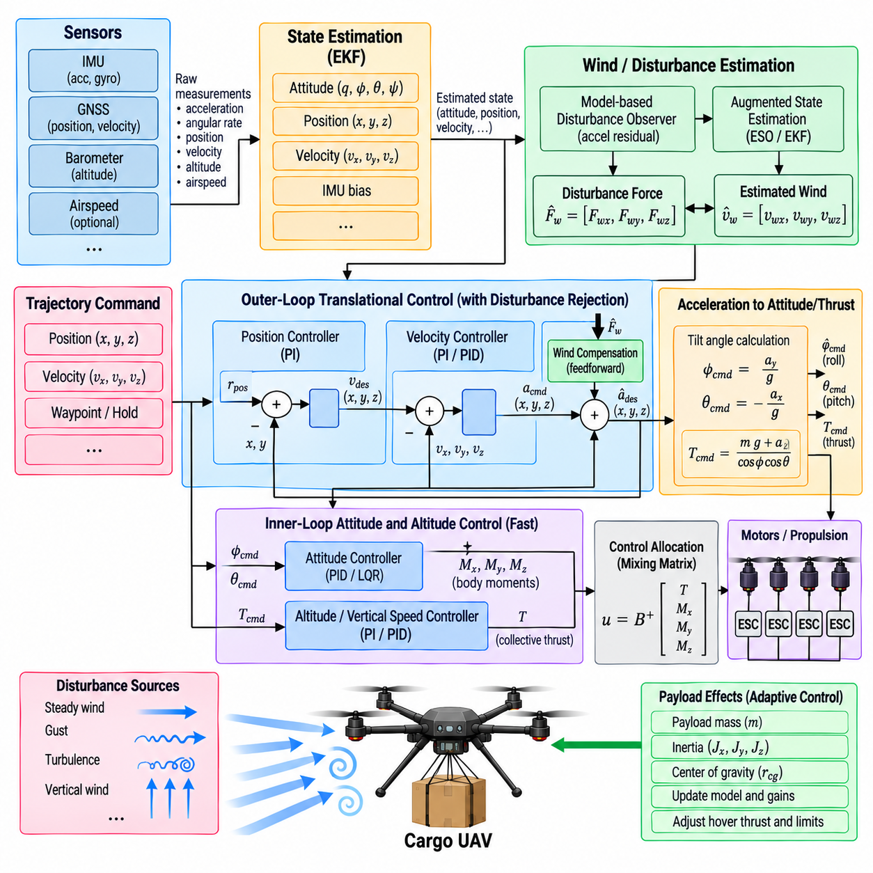
바람 외란 제거(Wind Disturbance Rejection)는 정상풍(Steady Wind), 돌풍(Gust), 난류(Turbulence), 국부적인 기류(Localized Airflow)로 발생하는 외부 공기역학적 힘에도 불구하고 화물 무인항공기(Cargo UAV)가 자세, 고도, 속도 및 위치를 유지할 수 있도록 한다. 대형 화물 항공기는 상당한 표면적을 가지며 제한된 추력 여유(Thrust Margin)에서 운용되는 경우가 많기 때문에 바람은 상당한 병진 및 회전 외란을 발생시킬 수 있다. 따라서 비행 제어 시스템(Flight-Control System)은 과도한 액추에이터 동작을 발생시키지 않으면서 외란의 영향을 추정하고 제거해야 한다.
바람은 공기역학적 힘(Aerodynamic Force)과 모멘트(Moment)를 통해 항공기에 영향을 준다. 일정한 측풍(Crosswind)은 지속적인 수평력을 발생시킬 수 있으며, 돌풍은 가속도와 자세에 급격한 변화를 발생시킨다. 수직 기류(Vertical Air Motion)는 상승률 또는 하강률을 변화시킬 수 있고, 동체, 화물 또는 추진 구조물 주변의 비대칭 기류(Asymmetric Airflow)는 회전 모멘트를 생성할 수 있다. 이러한 영향은 기체 형상, 대기속도(Airspeed), 화물 구성 및 주변 기류의 상대 방향에 따라 달라진다.
기본적인 피드백 제어 루프(Feedback-Control Loop)는 이미 중요한 수준의 외란 제거 기능을 제공한다. 각속도 제어기(Angular-Rate Controller)는 예상하지 못한 회전 운동을 억제하고, 자세 제어기(Attitude Controller)는 명령된 자세를 복원하며, 속도 제어기(Velocity Controller)는 병진 운동의 편차를 보정하고, 위치 제어기(Position Controller)는 누적된 위치 변위를 제거한다. 그러나 피드백에만 의존하면 보정 동작이 시작되기 전에 오차가 먼저 발생해야 하므로 강하거나 빠르게 변화하는 바람에서 더 큰 편차가 발생할 수 있다.
적분 제어(Integral Control)는 거의 일정하게 유지되는 외란을 제거하는 데 특히 유용하다. 일정한 바람에서 위치 유지(Position Hold)를 수행할 경우 기체는 정지 상태를 유지하기 위해 지속적인 기울기와 수평 추력 성분을 필요로 할 수 있다. 속도 또는 위치 적분기(Integrator)는 필요한 보상량을 점진적으로 생성할 수 있다. 그러나 강한 바람이 추진 시스템이 제공할 수 있는 힘보다 큰 힘을 요구하면 제어 권한(Control Authority)이 포화되고 와인드업(Windup)이 발생할 수 있으므로 적분 동작은 제한되어야 한다.
명시적인 외란 추정(Disturbance Estimation)은 큰 추종 오차가 누적되기 전에 항공기에 작용하는 외력을 식별하여 성능을 향상시킬 수 있다. 외란 관측기(Disturbance Observer)는 명령된 추력으로부터 예상되는 기체 가속도와 측정 또는 추정된 실제 가속도를 비교할 수 있다. 모델 불확실성을 고려한 상태에서 설명되지 않는 차이를 외부 외란 힘으로 해석할 수 있으며, 이렇게 추정된 값은 병진 제어기(Translational Controller)의 피드포워드 보상(Feedforward Compensation)에 사용할 수 있다.
바람 추정(Wind Estimation)과 외란 추정은 서로 관련되어 있지만 동일한 개념은 아니다. 풍속(Wind Velocity)은 지구 고정 좌표계(Earth-Fixed Frame)를 기준으로 주변 공기의 움직임을 나타내는 반면 외란 힘(Disturbance Force)은 이러한 기류가 기체에 발생시키는 공기역학적 영향을 의미한다. 두 값 사이를 변환하려면 투영 면적(Projected Area), 항력 특성(Drag Characteristics) 등의 매개변수를 포함하는 공기역학 모델이 필요하다. 따라서 많은 제어 응용에서는 정확한 대기 풍속을 복원하는 것보다 외란 힘을 직접 추정하는 것이 더 유용할 수 있다.
확장 상태 관측기(Extended State Observer) 또는 증강 상태 추정기(Augmented State Estimator)는 외부 외란을 추가적인 저속 변화 상태(Slowly Varying State)로 표현할 수 있다. 이러한 상태는 기체 동역학과 함께 전파되고 측정된 운동을 이용하여 보정된다. 예측된 가속도와 관측된 가속도가 지속적으로 다르면 추정기는 외란 상태를 조정한다. 적절한 프로세스 잡음(Process Noise)을 설정하면 센서 잡음이나 모델링 오차에 과도하게 반응하지 않으면서 변화하는 바람을 추정할 수 있다.
추정기는 바람을 질량, 추력 보정(Thrust Calibration), 자세 또는 센서 바이어스(Sensor Bias)의 오차와 구분해야 한다. 예를 들어 기체 질량을 실제보다 작게 추정하면 무풍 상태에서도 측정된 가속도가 모델과 다르게 나타날 수 있다. 마찬가지로 추진 시스템의 성능 저하도 수학적으로는 반대 방향으로 작용하는 외력과 유사하게 나타날 수 있다. 따라서 바람 외란 추정은 모든 모델 잔차를 대기 외란으로 처리하는 대신 부하 적응 제어(Load-Adaptive Control), 액추에이터 상태 모니터링(Actuator-Health Monitoring), 상태 추정(State Estimation)과 일관되게 동작해야 한다.
추력을 기체 좌표계(Body Frame)와 항법 좌표계(Navigation Frame) 사이에서 정확하게 변환한 후 외력을 추론해야 하므로 정확한 자세 정보가 필수적이다. 작은 자세 오차도 바람과 유사한 겉보기 수평 가속도(Apparent Horizontal Acceleration)를 발생시킬 수 있다. 가속도계 바이어스와 진동도 비슷한 영향을 줄 수 있다. 필터링, 공분산 정보(Covariance Information), 추정기 상태 모니터링(Estimator-Health Monitoring), 제한된 외란 상태를 이용하면 이러한 불완전성이 비현실적인 바람 보상으로 이어지는 것을 방지할 수 있다.
위성항법시스템(Global Navigation Satellite System, GNSS)에서 얻은 지상 속도(Ground Velocity)와 대기속도 측정값을 결합하는 방법도 풍속 추정의 기반이 될 수 있다. 지면에 대한 항공기 속도와 주변 공기에 대한 항공기 속도의 차이는 바람 벡터(Wind Vector)에 대한 정보를 제공한다. 신뢰할 수 있는 대기자료 센서(Air-Data Sensor)를 갖춘 항공기에서는 이러한 방법이 더욱 직접적이지만 저속 멀티로터 운용, 로터 하강류(Rotor Downwash), 센서 배치 및 교란된 기류로 인해 정확한 대기속도 측정이 어려울 수 있다.
화물 구성(Cargo Configuration)은 바람에 대한 민감도를 크게 변화시킬 수 있다. 대형 외부 화물은 질량 증가에 비례하지 않으면서 투영 면적과 공기역학적 항력을 크게 증가시킬 수 있다. 따라서 동일한 바람에서도 화물 형상에 따라 서로 다른 가속도가 발생할 수 있다. 비대칭 화물은 공기역학적 모멘트도 발생시킬 수 있다. 고정된 무화물 기체 모델(Clean-Airframe Model)에만 기반한 외란 추정기는 모든 임무 구성에서 동일한 공기역학적 특성을 가정하지 않고 이러한 불확실성을 고려해야 한다.
현수 화물(Suspended Load)은 바람이 항공기와 화물에 독립적으로 작용할 수 있기 때문에 추가적인 문제를 발생시킨다. 화물 흔들림(Load Swing)은 기체 운동만을 관측하는 경우 변화하는 바람 외란과 유사한 진동성 힘을 발생시킬 수 있다. 공격적인 외란 보상은 의도하지 않게 이러한 진자 운동(Pendulum Behavior)을 가진할 수 있다. 따라서 필터링과 대역폭 분리(Bandwidth Separation)를 적용하여 바람 제거 루프가 모든 고주파 화물 유발 가속도를 제거하려고 시도하지 않도록 해야 한다.
피드포워드 외란 보상(Feedforward Disturbance Compensation)은 명령된 기체 힘에서 추정된 외력을 상쇄하는 방식으로 적용할 수 있다. 예를 들어 측풍이 항공기를 동쪽으로 밀고 있다고 추정되면 제어기는 큰 위치 오차가 발생하기 전에 서쪽 방향의 반대 힘을 생성할 수 있다. 필요한 힘은 적절한 추력 벡터 방향(Thrust-Vector Orientation)과 집단 추력(Collective Thrust)으로 변환되며, 일반적인 피드백 루프는 남아 있는 추정 및 모델링 오차를 보정한다.
외란 보상은 자세 및 추진 한계(Propulsion Limit)를 준수해야 한다. 강한 수평 바람에 대응하려면 항공기를 기울여야 하며, 이에 따라 사용 가능한 추력의 수직 성분이 감소한다. 무거운 화물을 탑재한 화물 무인항공기는 무화물 상태보다 기울기 또는 추력 한계에 더 빠르게 도달할 수 있다. 수평 외란을 완전히 제거하는 것이 물리적으로 불가능한 경우 제어기는 달성할 수 없는 위치 유지 조건을 계속 요구하기보다 안정성과 고도 유지를 우선해야 한다.
따라서 바람 외란 제거 기능은 제어 권한 모니터링(Control-Authority Monitoring)과 상호작용해야 한다. 사용 가능한 추력 여유, 최대 기울기, 모터 포화, 배터리 상태 및 화물 질량은 안전하게 제거할 수 있는 외란의 크기를 결정한다. 추정된 바람에 대응하기 위한 요구량이 이러한 한계에 접근하면 비행 제어 시스템은 궤적의 공격성을 감소시키거나 위치 허용 오차를 증가시키고, 임무 기능을 제한하거나 상위 비행 모드 관리(Flight-Mode Management)에 현재 요구된 운용이 지속 불가능해지고 있음을 전달할 수 있다.
돌풍 제거(Gust Rejection)는 정상풍 보상과 다른 균형이 필요하다. 빠른 돌풍에는 느리게 적응하는 외란 추정기가 효과적으로 추종하기 어려운 고주파 성분이 포함된다. 빠른 자세 및 각속도 피드백이 즉각적인 응답의 상당 부분을 처리하고, 외란 추정기는 이후 지속되는 저주파 성분을 추정해야 한다. 모든 빠른 변동을 추정하려고 하면 센서 잡음이 증폭되고 불필요한 액추에이터 명령이 발생할 수 있다.
따라서 추정기 대역폭(Estimator Bandwidth)은 핵심적인 설계 매개변수이다. 매우 느린 추정기는 안정적인 외란 추정값을 제공하지만 바람 조건이 변화할 때 응답성이 떨어지며, 지나치게 빠른 추정기는 측정 잡음, 진동 및 모델링되지 않은 동역학을 실제 바람으로 잘못 판단할 수 있다. 선택되는 대역폭은 기체 크기, 제어기 대역폭, 센서 품질, 예상 난류 스펙트럼(Turbulence Spectrum), 화물 동역학을 반영하면서 빠른 자세 안정화 루프와 명확한 분리를 유지해야 한다.
바람 추정은 즉각적인 피드백 제어뿐만 아니라 궤적 계획(Trajectory Planning)도 지원할 수 있다. 지속적인 바람 벡터는 달성 가능한 지상 속도, 에너지 소비, 정지 거리 및 자동 귀환(Return-to-Home) 능력에 영향을 줄 수 있다. 임무 계획은 기본 비행 제어 계층보다 상위에서 수행되지만 검증된 바람 추정값을 제공하면 상위 소프트웨어가 경로나 속도 프로파일을 조정할 수 있다. 비행 제어기는 추정된 외란과 함께 불확실성 또는 신뢰도 정보도 제공해야 한다.
비현실적인 외란 추정값은 시스템의 다른 부분에서 발생한 문제를 나타낼 수 있으므로 고장 감지(Fault Detection)가 중요하다. 환경적 근거 없이 갑자기 매우 큰 힘이 추정된다면 잘못된 자세 추정, 추진 시스템 고장, 센서 바이어스, 화물 이동 또는 항법 오차가 원인일 수 있다. 큰 보상 항이 비행 중요 명령에 영향을 주도록 허용하기 전에 외란의 크기와 지속성, 기체 응답, 액추에이터 동작 및 추정기 신뢰도를 비교하는 일관성 검사(Consistency Check)를 수행해야 한다.
외란 추정값의 신뢰성이 저하되면 시스템은 기존의 피드백 제어(Conventional Feedback Control)로 점진적으로 전환해야 한다. 피드포워드 바람 보상은 감소시키거나 비활성화할 수 있으며, 자세, 고도 및 속도 루프는 검증된 상태 추정값을 기반으로 계속 동작할 수 있다. 이러한 분리는 외란 추정이 정상 운용 성능을 향상시키면서도 기본 안정화를 위한 단일 고장점(Single Point of Failure)이 되지 않도록 한다. 추정기 신뢰도가 회복될 때까지 보수적인 기동 제한을 적용할 수도 있다.
검증(Verification)은 정상풍, 풍향 변화, 불연속적인 돌풍, 난류, 수직 기류 및 화물 변화가 결합된 조건을 포함해야 한다. 시뮬레이션과 소프트웨어 인 더 루프(Software-in-the-Loop, SIL) 또는 하드웨어 인 더 루프(Hardware-in-the-Loop, HIL) 시험에서는 제어기 모델과 독립적으로 공기역학적 힘을 주입하여 추정 정확도를 평가할 수 있다. 주요 평가 항목에는 위치 편차, 속도 오차, 자세 변동, 외란 추정 오차, 복구 시간, 액추에이터 사용률 및 추력 또는 기울기 포화 부근에서의 동작이 포함된다.
비행 시험(Flight Testing)은 외란 제거 성능과 남아 있는 제어 권한을 동시에 모니터링하면서 바람 조건을 점진적으로 확대해야 한다. 대표적인 화물 구성에서 위치 유지, 호버링, 상승, 하강, 웨이포인트 추종 및 제동 성능을 평가할 수 있다. 특히 최대 화물 중량에 가까운 상태에서 강한 측풍과 돌풍이 발생하면 감소된 추진 여유로 인해 바람 보상, 고도 제어, 자세 안정화 및 모터 할당 사이의 상호작용이 명확하게 나타날 수 있으므로 특별한 주의가 필요하다.
바람 외란 제거 및 추정(Wind Disturbance Rejection and Estimation)은 궁극적으로 외부 공기역학적 힘을 인식하는 기능을 기본 피드백 제어기에 추가한다. 빠른 내부 루프(Fast Inner Loop)는 즉각적인 운동을 안정화하고, 상대적으로 느린 병진 제어 루프(Translational Control Loop)는 남아 있는 오차를 제거하며, 외란 추정은 지속적인 환경 영향에 대한 예측 보상(Predictive Compensation)을 제공한다. 전체 비행 제어 구조에서 이 기능은 부하 변화 적응 제어(Load-Change Adaptive Control)를 보완하고 실제 화물 무인항공기 운용 조건에서 비행 모드 관리와 통합 비행 제어 시스템 검증(Integrated FCS Verification)을 수행하기 위한 기반을 제공한다.

03.09. Flight Mode Manager Manual Semi Auto Full Auto [w/Code]
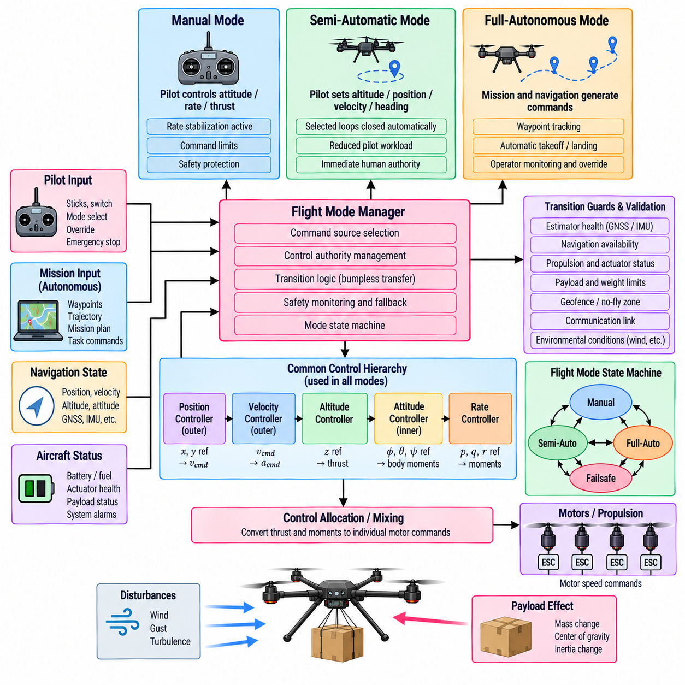
비행 모드 관리자(Flight Mode Manager)는 조종사 명령, 자율 기능(Autonomous Function), 항법 시스템(Navigation System), 저수준 비행 제어기(Low-Level Flight Controller)가 화물 무인항공기(Cargo UAV)에 대한 제어 권한을 어떻게 공유할지를 조정한다. 각각의 운용 조건마다 별도의 제어기를 구현하는 대신 어떤 명령 소스와 제어 루프를 활성화할 것인지를 선택한다. 따라서 수동(Manual), 반자동(Semi-Automatic), 완전 자율(Full Autonomous) 모드는 동일한 기본 안정화 구조 위에서 서로 다른 수준의 명령 권한을 제공한다.
수동 모드(Manual Mode)는 필수적인 안정화 기능을 유지하면서 인간 조종자에게 항공기 운동에 대한 가장 높은 수준의 직접적인 제어 권한을 제공한다. 구현 방식에 따라 조종사 입력은 자세, 각속도, 집단 추력(Collective Thrust) 또는 수직 운동을 명령할 수 있다. 수동 운용에서도 비행 제어 시스템은 일반적으로 각속도 감쇠(Rate Damping), 명령 제한, 액추에이터 할당(Actuator Allocation), 안전 제약을 유지하여 조종사의 명령을 물리적으로 달성 가능한 항공기 응답으로 변환한다.
수동 제어가 제한 없는 액추에이터 접근을 의미해서는 안 된다. 명령은 검증된 롤(Roll), 피치(Pitch), 요 각속도(Yaw Rate), 추력, 가속도 및 구조적 한계 내에서 유지되어야 한다. 비행 모드 관리자는 정상 비행 중 직접적인 모터 조작을 허용하는 대신 적절한 제어 루프를 통해 조종사 명령을 전달한다. 이를 통해 일관된 안정화 동작을 유지하고 명령 소스가 비행 제어 구조에 포함된 핵심 보호 메커니즘을 우회하는 것을 방지한다.
반자동 모드(Semi-Automatic Mode)는 선택된 안정화 또는 항법 작업을 기내 시스템(Onboard System)에 위임하면서 상위 수준의 운용 의도는 인간이 제어하도록 한다. 조종자는 원시 자세 및 추력 대신 고도, 헤딩(Heading), 속도 또는 위치를 명령할 수 있다. 해당 자동 제어 루프는 이러한 목표를 달성하는 데 필요한 저수준 명령을 결정한다. 이를 통해 임무 방향과 운용 결정에 대한 인간의 즉각적인 권한을 유지하면서 조종사의 작업 부하를 줄일 수 있다.
다양한 반자동 기능은 기존 제어기 계층(Controller Hierarchy)을 조합하여 구성할 수 있다. 고도 유지 모드(Altitude-Hold Mode)는 조종사가 수평 운동을 제어하는 동안 수직 위치를 자동으로 유지할 수 있으며, 위치 유지(Position Hold)는 바람과 항법 드리프트(Navigation Drift)를 자동으로 보상할 수 있다. 속도 명령 모드(Velocity-Command Mode)를 사용하면 조종자가 자세를 지속적으로 제어하지 않고도 원하는 병진 운동을 지정할 수 있다. 비행 모드 관리자는 어떤 루프를 자동으로 폐루프 제어하고 어떤 기준값을 조종자가 직접 제어할지를 결정한다.
완전 자율 모드(Fully Autonomous Mode)에서는 명령 생성 기능이 임무 및 항법 소프트웨어(Mission and Navigation Software)로 이동한다. 목표 궤적, 웨이포인트(Waypoint), 고도 프로파일 및 임무 동작은 지속적인 조종사 입력 없이 생성되어 위치, 속도, 고도 및 자세 제어 계층으로 전달된다. 비행 모드 관리자는 요구되는 항법, 상태 추정, 추진 및 안전 조건이 지속적인 자율 운용을 허용할 만큼 충분히 유효한지를 판단하는 역할을 계속 수행한다.
세 가지 자율화 수준은 가능한 경우 공통 저수준 제어 기능(Common Low-Level Control Function)을 공유해야 한다. 자세 추정(Attitude Estimation), 각속도 안정화(Angular-Rate Stabilization), 모터 할당(Motor Allocation), 포화 관리(Saturation Management), 화물 적응(Payload Adaptation), 액추에이터 상태 모니터링(Actuator-Health Monitoring)은 모드별로 불필요하게 중복 구현해서는 안 된다. 공통 제어 기반을 사용하면 구현 차이를 줄일 수 있으며 명령 권한을 전환하더라도 항공기를 안정화하는 기본 동역학 구조가 변경되지 않도록 할 수 있다.
모드 전환(Mode Transition)은 각 모드의 정상 상태 동작만큼 중요하다. 수동 제어에서 자율 제어로 전환할 때 새로운 제어기가 항공기의 현재 상태와 다른 기준값으로 시작하면 갑작스러운 운동이 발생할 수 있다. 따라서 비행 모드 관리자는 적절한 경우 현재의 검증된 상태를 이용하여 목표 자세, 고도, 속도, 위치 및 제어기 상태를 초기화해야 한다. 이를 통해 명령 소스 사이에서 무충격 전환(Bumpless Transfer)을 구현할 수 있다.
자율 제어에서 수동 제어로 전환할 때도 유사한 조정이 필요하다. 항공기가 선회 또는 상승을 수행하는 동안 조종자가 제어권을 인수할 경우 자율 기준값을 관련성이 없는 조종사 명령으로 즉시 교체하면 불연속이 발생할 수 있다. 입력 블렌딩(Input Blending), 기준값 동기화(Reference Synchronization), 명령 램핑(Command Ramping), 적분기 관리(Integrator Management)를 이용하여 전환을 부드럽게 만들면서도 운용 상황에서 필요한 경우 인간이 신속하게 개입할 수 있도록 해야 한다.
각 모드에서는 제어 권한(Control Authority)을 명확하게 정의해야 한다. 소프트웨어는 특정 시점에 어떤 서브시스템이 자세, 고도, 수평 속도, 위치, 요 및 임무 수준 명령에 대한 권한을 갖는지 알고 있어야 한다. 권한이 모호하면 두 개의 제어기가 서로 충돌하는 기준값을 생성하거나 특정 축이 제어되지 않는 상태가 발생할 수 있다. 구조화된 권한 모델(Structured Authority Model)은 명령 중재(Command Arbitration)가 메시지 타이밍이나 소프트웨어 실행 순서의 암묵적인 결과로 결정되는 것을 방지한다.
상태 머신 구조(State-Machine Architecture)는 모드 관리를 위한 실용적인 프레임워크를 제공한다. 각 비행 모드는 진입 조건(Entry Condition), 활성 제어 기능, 허용된 전환, 종료 조건(Exit Condition), 폴백 동작(Fallback Behavior)을 정의할 수 있다. 전환 가드(Transition Guard)는 요청된 모드 변경을 허용하기 전에 추정기 유효성, 항법 가용성, 추진 시스템 상태, 화물 상태, 통신 상태 및 비행 단계를 평가한다. 이를 통해 단순히 명령이 수신되었다는 이유만으로 유효하지 않은 모드가 활성화되는 것을 방지한다.
완전 자율 비행에서는 사전 조건(Precondition)이 특히 중요하다. 위치 기반 자율 기능은 항법 해(Navigation Solution)가 유효하지 않거나 불확실성이 지나치게 큰 경우 활성화되어서는 안 된다. 자동 고도 기능에는 유효한 수직 상태가 필요하며, 궤적 추종에는 충분한 추진 능력과 제어 권한이 필요하다. 비행 모드 관리자는 모드 진입 전에 이러한 의존성을 검증하고 이후에도 지속적으로 모니터링해야 한다. 모드 진입 시점에 유효했던 조건도 비행 중에는 성능이 저하될 수 있기 때문이다.
수동 오버라이드(Manual Override)는 제어되지 않은 중단이 아니라 의도적으로 설계된 권한 전환 메커니즘(Authority-Transfer Mechanism)으로 처리해야 한다. 시스템 설계에 따라 충분히 큰 조종사 명령, 전용 스위치 또는 감독 명령(Supervisory Command)을 이용하여 자율 모드에서 더 낮은 자동화 수준으로의 전환을 요청할 수 있다. 전환 로직은 어떤 자동 기능이 계속 활성 상태로 유지되는지를 명확하게 정의하여 인간의 개입으로 기본 자세 안정화나 기타 필수 보호 기능이 의도하지 않게 비활성화되는 것을 방지해야 한다.
통신 손실(Communication Loss)은 모드에 따라 서로 다른 방식으로 처리해야 한다. 수동 제어 항공기에서는 명령 링크(Command Link)의 손실로 활성 임무 명령 소스가 사라질 수 있으므로 위치 유지, 자동 귀환(Return-to-Home), 제어된 착륙(Controlled Landing) 또는 사전에 정의된 다른 비상 대응이 필요할 수 있다. 완전 자율 운용에서는 일시적인 통신 손실이 즉시 임무 수행을 불가능하게 만들지는 않을 수 있지만 시스템은 여전히 임무별 통신 및 안전 정책을 적용해야 한다.
항법 성능 저하(Navigation Degradation)도 모드에 따라 서로 다른 영향을 준다. 수동 자세 제어는 전역 위치 정보 없이도 유지될 수 있지만 위치 유지 및 웨이포인트 항법은 유효한 항법 해에 크게 의존한다. 따라서 비행 모드 관리자는 모든 센서 고장을 전체 제어 기능의 즉각적인 종료로 처리하기보다 실제 의존성에 따라 기능을 단계적으로 저하시켜야 한다. 이러한 계층적 성능 저하(Layered Degradation)는 지원되지 않는 자율 기능을 방지하면서도 사용 가능한 기능을 최대한 유지할 수 있도록 한다.
추진 시스템 및 제어 권한의 성능 저하도 모드 가용성에 영향을 주어야 한다. 모터 고장, 배터리 성능 저하, 과도한 화물 또는 지속적인 포화는 안정적인 비행에는 충분한 제어 권한을 남길 수 있지만 공격적인 자율 궤적 추종에는 부족할 수 있다. 비행 모드 관리자는 남아 있는 성능의 심각도에 따라 최대 속도, 가속도, 기울기 또는 상승률을 제한하고, 보수적인 모드로 전환하거나 착륙을 시작할 수 있다.
화물 운용(Cargo Operation)은 동일한 관리 프레임워크 내에서 임무별 모드 또는 하위 상태(Substate)를 추가할 수 있다. 화물 픽업(Pickup), 운송, 적재 중 호버링, 화물 방출(Payload Release), 방출 후 안정화에는 서로 다른 운동 제한과 제어 매개변수가 필요할 수 있다. 비행 모드 관리자는 이러한 단계를 부하 변화 적응 제어(Load-Change Adaptive Control)와 조정하여 질량, 무게중심 및 추진 여유의 변화가 반영된 이후에 공격적인 기동이 다시 시작되도록 할 수 있다.
바람 조건 역시 완전히 별도의 제어 구조를 요구하지 않으면서 모드 선택에 영향을 줄 수 있다. 외란 추정(Disturbance Estimation)을 통해 위치 유지에 사용 가능한 수평 또는 수직 제어 권한의 대부분이 필요하다고 판단되면 관리자는 궤적 요구량을 감소시키거나 정밀한 위치 유지가 필요한 모드의 진입을 제한할 수 있다. 이를 통해 바람 외란 제거(Wind-Disturbance Rejection)를 요구되는 임무 동작이 물리적으로 지속 가능한지를 판단하는 감독 수준의 의사결정과 연결할 수 있다.
안전 모드(Safety Mode)는 단순한 비상 상태의 명칭이 아니라 제어된 구성(Controlled Configuration)으로 설계해야 한다. 성능 저하 항법 모드(Degraded-Navigation Mode), 자동 귀환 기능, 제어된 하강(Controlled Descent), 비상 착륙(Emergency Landing), 제한된 제어 권한 안정화 모드는 각각 어떤 상태 정보 소스, 제어 루프, 제한값 및 명령 소유자가 활성화되는지를 정확하게 정의해야 한다. 결정론적인 정의를 사용하면 안전 동작을 시험할 수 있으며 비정상 조건에서 예상하지 못한 제어기 조합이 발생하는 것을 방지할 수 있다.
모드 변경 중에는 적분기와 제어기 상태 관리(Controller-State Management)가 매우 중요하다. 비활성 제어기는 오래된 상태를 누적하거나 이전 운용 시점의 값을 유지할 수 있다. 이러한 제어기를 초기화하지 않고 다시 활성화하면 갑작스러운 명령이 발생할 수 있다. 따라서 제어 구조에 따라 적분기를 정지하거나 재설정하고, 활성 제어기의 상태를 추종하도록 하거나 전환 과정에서 초기화할 수 있다. 필터, 궤적 생성기(Trajectory Generator), 외란 추정값에도 유사한 처리가 필요하다.
모드 상태(Mode Status)는 기내 시스템과 인간 조종자 모두가 확인할 수 있어야 한다. 비행 제어 소프트웨어는 현재 활성 모드, 요청된 모드, 전환 상태, 명령 권한, 관련 유효성 플래그(Validity Flag), 거부된 전환 또는 자동 전환의 원인을 제공해야 한다. 동일한 항공기 운동이라도 조종사 명령, 자율 기준값 및 안전 개입(Safety Intervention)의 서로 다른 조합으로 발생할 수 있으므로 명확한 상태 정보는 동작을 진단하는 데 필수적이다.
모드 중재(Mode Arbitration)는 결정론적인 우선순위(Deterministic Priority)를 따라야 한다. 일반적으로 안전 중요 전환(Safety-Critical Transition)은 임무 편의성보다 우선하며, 서로 충돌하는 수동, 자율 및 감독 명령은 명확하게 정의된 권한 규칙에 따라 해결해야 한다. 통신 메시지의 도착 순서는 운용 우선순위를 신뢰성 있게 나타내지 못하므로 마지막으로 수신된 명령이 자동으로 우선권을 갖는 방식에 의존해서는 안 된다.
검증(Verification)에서는 개별 모드뿐만 아니라 모드 사이의 전환도 동일한 수준으로 시험해야 한다. 시뮬레이션과 소프트웨어 인 더 루프(Software-in-the-Loop, SIL) 또는 하드웨어 인 더 루프(Hardware-in-the-Loop, HIL) 시험을 통해 서로 다른 자세, 속도, 화물, 바람 및 고장 조건에서 수동에서 반자동, 반자동에서 자율, 자율에서 수동, 정상에서 성능 저하 상태로의 전환을 시험해야 한다. 명령 연속성, 과도 운동, 제어기 상태 초기화, 거부된 전환 및 복구 동작을 평가해야 한다.
고장 주입 시험(Failure-Injection Testing)에는 항법 손실, 통신 중단, 추정기 성능 저하, 추진 시스템 고장, 액추에이터 포화, 화물 정보 오류 및 유효하지 않은 모드 명령이 포함되어야 한다. 시험의 목적은 단순히 올바른 모드 이름이 선택되는지를 확인하는 것이 아니라 예상된 제어기, 명령 소스, 제한값 및 폴백 동작이 요구되는 시간 제약 내에서 실제로 활성화되는지를 검증하는 것이다.
비행 모드 관리자(Flight Mode Manager)는 궁극적으로 안정화된 비행 제어와 인간 운용 및 자율 임무 수행을 연결하는 감독 로직(Supervisory Logic)을 제공한다. 수동 모드는 직접적인 조종자 의도를 강조하고, 반자동 모드는 선택된 제어 목표를 시스템에 위임하며, 완전 자율 모드는 안전 감독을 유지하면서 궤적 및 임무 명령 생성을 자율 시스템에 위임한다. 전체 비행 제어 구조에서 이 감독 계층은 기본 제어기, 모터 할당, 부하 적응 및 바람 외란 제거 이후에 위치하며 완전한 비행 제어 시스템(FCS)의 통합 검증 및 유효성 확인(Integrated Verification and Validation)을 준비한다.

03.10. FCS SIL HIL Test DO 178C Verification [w/Code]
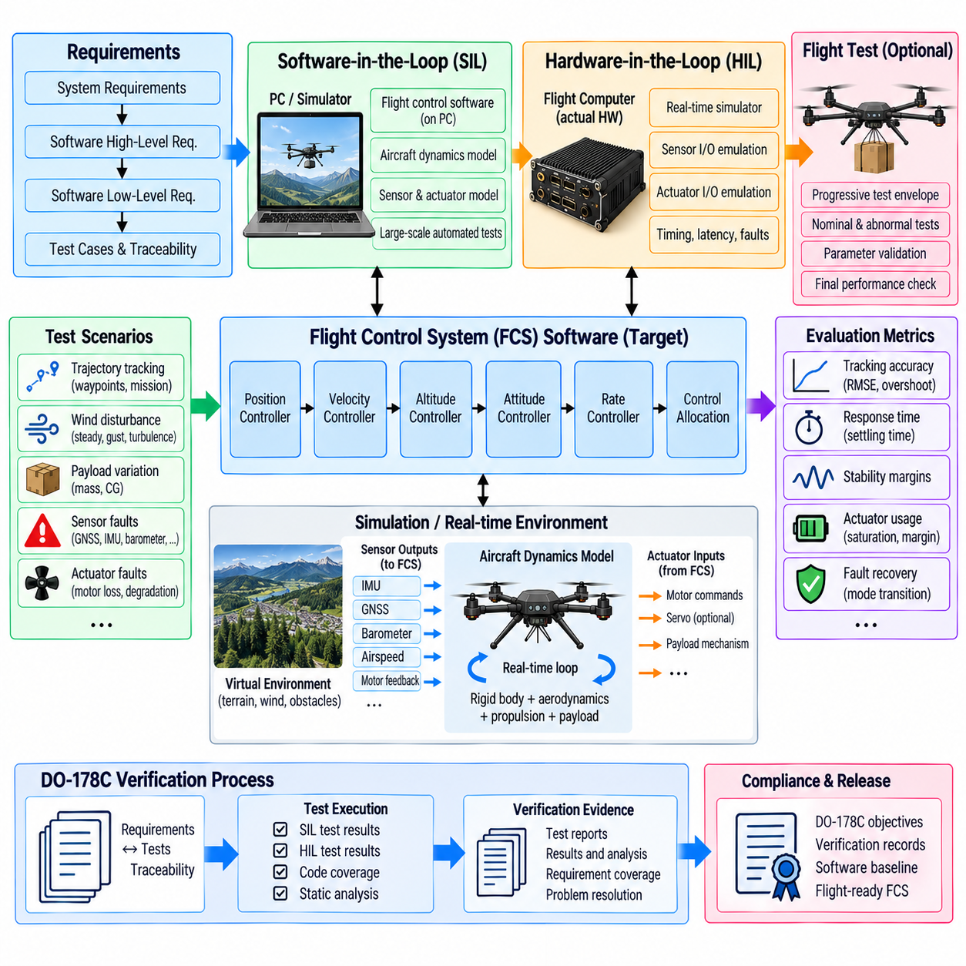
비행 제어 시스템 검증(Flight-Control-System Verification)은 비행 제어 시스템(FCS)이 의도된 운용 영역(Operating Envelope) 전체에서 올바르게 동작하고 소프트웨어 구현이 정의된 안전 및 기능 요구사항을 충족한다는 증거를 확립하는 과정이다. 화물 무인항공기(Cargo UAV)의 경우 자세, 고도, 위치, 모터 할당, 화물 적응, 외란 제거 및 모드 관리를 각각 독립적으로 검증하는 것에 그치지 않고 하나의 통합된 제어 체인(Integrated Control Chain)으로 검증해야 한다.
체계적인 검증 프로세스(Verification Process)는 추적 가능한 요구사항(Traceable Requirements)에서 시작한다. 시스템 수준의 비행 제어 요구사항은 제어 동작, 인터페이스, 타이밍, 제한값, 고장 대응 및 모드 전환을 정의하는 소프트웨어 상위 수준 요구사항(High-Level Requirements)과 하위 수준 요구사항(Low-Level Requirements)으로 분해된다. 각 요구사항은 하나 이상의 검증 활동과 연결되어 시험 결과가 무엇을 검증했으며 해당 증거가 의도된 FCS 동작과 어떤 관련성을 갖는지를 입증할 수 있어야 한다.
소프트웨어 인 더 루프 시험(Software-in-the-Loop Testing, SIL)은 실제 비행 컴퓨터나 추진 하드웨어를 사용하지 않고 시뮬레이션된 항공기 동역학과 비행 제어 소프트웨어를 연동하여 실행한다. 시뮬레이터는 센서 및 항법 데이터를 제공하고 액추에이터 명령을 수신하며 공기역학 및 추진 모델을 이용하여 항공기 상태를 전파한다. SIL을 이용하면 실제 하드웨어 통합이 가능해지기 전 개발 초기 단계부터 반복 가능한 많은 시험 시나리오를 수행할 수 있다.
SIL 환경은 정상적인 제어 법칙 동작(Control-Law Behavior)을 평가하는 데 특히 유용하다. 계단 입력(Step Input), 램프 입력(Ramp Input), 궤적 및 외란 입력을 이용하여 상승 시간, 정착 시간, 오버슈트(Overshoot), 정상 상태 오차 및 추종 정확도를 측정할 수 있다. 화물 질량, 무게중심, 바람, 센서 잡음, 액추에이터 제한 및 모델 매개변수를 체계적으로 변경할 수 있으며, 자동화된 회귀 시험(Automated Regression Testing)을 통해 제어 소프트웨어나 구성 매개변수가 변경될 때마다 이러한 시나리오를 반복할 수 있다.
시뮬레이션 충실도(Simulation Fidelity)는 검증 목적에 적합해야 한다. 단순한 강체 모델(Rigid-Body Model)은 초기 제어기 개발을 효율적으로 지원할 수 있으며, 고충실도 모델(High-Fidelity Model)에는 추진 동역학, 공기역학적 항력, 액추에이터 지연, 센서 오차, 유연 화물 영향 및 현수 화물 운동을 포함할 수 있다. 시뮬레이션을 불필요하게 복잡하게 만들 필요는 없지만 각 시험에서 다루는 고장 형태와 성능 한계를 드러내는 데 필요한 물리적 효과는 반드시 표현해야 한다.
SIL은 실제 비행에서 반복적으로 재현하기 어렵거나 위험한 비정상 조건 및 고장 주입 시험(Fault-Injection Testing)도 지원한다. 위성항법시스템(Global Navigation Satellite System, GNSS) 손실, 추정기 발산(Estimator Divergence), 센서 바이어스, 통신 중단, 모터 성능 저하, 액추에이터 포화, 과도한 바람, 화물 정보 오류 및 잘못된 모드 명령을 통제된 시점에 주입할 수 있다. 이후 발생하는 모드 전환과 폴백 동작(Fallback Behavior)을 명확한 안전 및 제어 요구사항과 비교할 수 있다.
하드웨어 인 더 루프 시험(Hardware-in-the-Loop Testing, HIL)은 실제 또는 대표적인 비행 제어 컴퓨터에서 양산용 비행 소프트웨어를 실행하고 실시간 시뮬레이터가 항공기와 환경을 모사함으로써 검증 범위를 확장한다. 실제 프로세서 타이밍, 통신 인터페이스, 입출력 드라이버(I/O Driver), 스케줄링 동작 및 하드웨어 의존 소프트웨어가 시험 대상에 포함된다. 따라서 HIL은 알고리즘 수준의 시뮬레이션과 실제 항공기 시험 사이의 간극을 연결한다.
HIL 시험에서는 실시간 동기화(Real-Time Synchronization)가 필수적이다. 항공기 시뮬레이션은 실제 기체를 대표하는 타이밍 관계에 따라 센서 업데이트를 생성하고 액추에이터 명령을 수신해야 한다. 인위적인 지연시간(Latency), 타이밍 지터(Timing Jitter), 메시지 손실, 지연된 센서 측정값 및 통신 고장을 의도적으로 주입할 수 있다. 이러한 시험은 실행 타이밍이 이상적이거나 실제 시간보다 훨씬 빠른 SIL 환경에서는 발견하기 어려운 문제를 드러낼 수 있다.
HIL 환경은 중요한 비행 제어 인터페이스를 충분한 현실성으로 재현해야 한다. 관성측정장치(Inertial Measurement Unit, IMU), GNSS, 기압계(Barometer), 레이더 또는 레이저 고도 데이터, 대기자료(Air-Data Information), 추진 시스템 피드백, 전력 시스템 상태, 화물 정보 및 명령 링크를 필요에 따라 시뮬레이션하거나 전기적으로 모사할 수 있다. 모터 출력을 수집하여 시뮬레이션 추력으로 변환하면 실제 항공기를 비행시키지 않고도 전체 폐루프 제어(Closed Control Loop)를 동작시킬 수 있다.
캐스케이드 제어기 구조(Cascaded Controller Structure)의 검증에서는 제어 루프 대역폭 사이의 상호작용을 평가해야 한다. 각속도 및 자세 루프는 고도, 속도 및 위치 루프가 변화하는 기준값을 생성하는 동안에도 안정성을 유지해야 한다. 시험에는 공격적인 궤적, 빠른 명령 반전, 포화 및 외란 복구가 포함되어야 한다. 목적은 개별 루프의 성능뿐만 아니라 여러 제어 목표가 상호작용할 때 전체 계층 구조가 안정적으로 유지되는지를 검증하는 것이다.
모터 믹싱(Motor Mixing)과 제어 할당(Control Allocation)은 상위 제어기의 출력이 올바르다고 해서 액추에이터 명령까지 자동으로 올바른 것은 아니므로 별도의 검증이 필요하다. 시험에서는 로터 번호, 회전 방향, 힘과 모멘트의 부호, 할당 계수, 포화 동작, 우선순위 규칙 및 성능 저하 구성을 확인해야 한다. 잘못된 할당 형상(Allocation Geometry)은 상위 자세 및 위치 제어기가 수학적으로 정확하더라도 위험한 기체 동작을 발생시킬 수 있다.
화물 특화 검증(Cargo-Specific Verification)은 검증된 질량, 관성 및 무게중심 운용 영역 전체를 포함해야 한다. SIL 및 HIL 시나리오에서 화물 구성을 체계적으로 변화시키고 필요한 경우 화물 픽업, 방출, 비대칭 적재 및 현수 화물 조건을 시험할 수 있다. 부하 적응 매개변수(Load-Adaptive Parameter)는 허용 범위 내에 유지되어야 하며, 전환은 안정적으로 이루어지고 활성 비행 모드에서 허용되는 기동 한계를 충족할 만큼 충분한 제어 권한이 확보되어야 한다.
바람 외란 시험(Wind-Disturbance Testing)은 정상풍, 돌풍, 난류 및 수직 기류를 대표적인 화물 조건과 결합해야 한다. 검증 환경에서는 제어기가 외란을 완벽하게 알고 있는 상황을 방지하기 위해 추정기 모델과 독립적으로 공기역학적 외란을 주입할 수 있다. 이후 위치 편차, 자세 변동, 추정기 수렴(Estimator Convergence), 액추에이터 사용량 및 남아 있는 추력 여유를 정의된 합격 기준(Acceptance Criteria)에 따라 평가할 수 있다.
비행 모드 검증(Flight-Mode Verification)은 전환과 권한 관리(Authority Management)에 특히 중점을 두어야 한다. 수동, 반자동 및 완전 자율 모드는 서로 다른 위치, 속도, 자세 및 시스템 상태 조건에서 진입하고 종료되어야 한다. 시험에서는 전환 가드(Transition Guard), 기준값 초기화, 적분기 처리, 수동 오버라이드(Manual Override), 통신 손실 대응, 항법 성능 저하 및 사전에 정의된 안전 구성으로의 자동 전환을 검증해야 한다.
DO-178C는 항공 소프트웨어(Airborne Software)가 적절한 수준의 엄격성을 바탕으로 의도된 기능을 수행한다는 보증을 확보하기 위한 프레임워크를 제공한다. 검증 관점에서는 요구사항 기반 시험(Requirements-Based Testing), 추적성(Traceability), 검토(Review), 분석(Analysis), 형상 관리(Configuration Control), 필요한 경우의 독립성(Independence), 객관적 증거(Objective Evidence)를 강조한다. 이러한 원칙을 화물 UAV 비행 제어 소프트웨어에 적용하려면 최종 비행 시험만을 소프트웨어 정확성의 주요 증명 수단으로 사용하는 것이 아니라 체계적인 개발 생명주기(Development Lifecycle)를 구축해야 한다.
소프트웨어 보증의 엄격성(Software Assurance Rigor)은 할당된 소프트웨어 수준(Software Level)을 통해 소프트웨어 고장이 초래하는 결과와 연계된다. 중요도가 높은 소프트웨어에는 더욱 강력한 검증 목표와 높은 수준의 독립성이 요구된다. 적용 수준은 단순히 해당 소프트웨어가 비행 제어를 수행한다는 이유로 선택하는 것이 아니라 시스템 안전 및 개발 보증 프로세스(System Safety and Development-Assurance Process)를 통해 결정된다. 따라서 FCS 개발에서는 시스템 안전 평가, 소프트웨어 요구사항, 구현 및 검증 증거 사이의 명확한 관계를 유지해야 한다.
요구사항 기반 시험은 항공기가 겉보기에 정상적으로 비행하는지를 단순히 확인하는 것이 아니라 실행 가능한 소프트웨어가 명시된 동작을 충족하는지를 검증한다. 각 시험은 검증 대상 요구사항, 초기 조건, 입력 순서, 예상 결과, 실제 결과 및 합격 또는 불합격 판정을 식별해야 한다. 이러한 구조는 검증의 반복 가능성을 확보하며 소프트웨어나 요구사항이 변경될 경우 해당 변경과 관련된 회귀 시험을 수행할 수 있도록 한다.
구조적 커버리지 분석(Structural Coverage Analysis)은 요구사항 기반 시험에서 구현된 소프트웨어의 어느 부분이 실제로 실행되었는지를 분석하여 보완적인 검증 증거를 제공한다. 적용되는 보증 목표에 따라 문장 커버리지(Statement Coverage), 결정 커버리지(Decision Coverage), 수정 조건/결정 커버리지(Modified Condition/Decision Coverage, MC/DC)가 관련될 수 있다. 커버리지 분석은 요구사항 기반 시험을 대체하지 않으며, 실행되지 않은 구조는 누락된 시험, 불완전한 요구사항 또는 조사해야 할 의도하지 않은 기능을 드러낼 수 있다.
견고성 시험(Robustness Testing)은 이상적인 정상 입력 범위를 벗어난 조건에서의 동작을 평가한다. 경계값, 잘못된 메시지, 오래된 데이터(Stale Data), 수치적 극한값, 센서 손실, 타이밍 위반 및 서로 일관되지 않은 상태 정보를 의도적으로 시험해야 한다. 비행 제어 소프트웨어는 제어되지 않은 출력, 수치적 불안정성 또는 정의되지 않은 모드 전환 없이 결정론적으로 대응해야 한다. 방어적 동작(Defensive Behavior) 자체도 문서화되지 않은 구현 동작으로 추가되는 것이 아니라 정의된 요구사항과 연결되어야 한다.
검증에서는 제어 소프트웨어의 수치적 특성(Numerical Properties)도 다루어야 한다. 부동소수점 한계(Floating-Point Limit), 포화 연산, 작은 값에 의한 나눗셈, 행렬 조건(Matrix Conditioning), 쿼터니언 정규화(Quaternion Normalization), 좌표 변환 및 필터 초기화는 정상적인 시뮬레이션에서는 나타나지 않는 고장을 발생시킬 수 있다. 장시간 시험은 누적되는 수치 드리프트, 점진적으로 증가하는 적분기 상태, 타임스탬프 문제 및 자원 관련 영향을 식별하는 데 유용하다.
추적성은 시스템 요구사항, 소프트웨어 요구사항, 소스 코드, 시험 사례(Test Case), 시험 절차 및 결과를 감사 가능한 증거 체인(Auditable Evidence Chain)으로 연결한다. 양방향 추적성(Bidirectional Traceability)은 모든 요구사항이 구현되고 검증되었음을 입증하는 동시에 구현된 소프트웨어가 식별 가능한 요구사항을 근거로 존재한다는 사실을 확인하는 데 도움을 준다. 이는 안전 로직, 제어 법칙, 추정기 인터페이스 및 모드 관리 기능이 광범위하게 상호작용하는 FCS에서 특히 중요하다.
형상 관리(Configuration Management)는 검증 증거가 명확하게 식별된 소프트웨어 및 하드웨어 기준선(Baseline)에 대응하도록 한다. 제어기 이득, 기체 매개변수, 믹싱 행렬, 화물 제한, 시뮬레이터 모델, 시험 스크립트, 컴파일러 설정 및 비행 컴퓨터 소프트웨어 버전도 소스 코드와 함께 관리되어야 한다. 그렇지 않으면 성공적인 시험 결과가 실제 항공기에 설치되는 최종 구성에 대한 의미 있는 검증 증거가 되지 못할 수 있다.
문제 보고(Problem Reporting)와 회귀 시험(Regression Testing)은 검증 피드백 주기를 완성한다. 실패한 시험과 예상하지 못한 동작은 문서화하고 분석한 후 수정하고, 영향을 받는 요구사항 및 소프트웨어 구성요소와의 추적성을 유지하면서 다시 시험해야 한다. 하나의 제어 기능 변경이 다른 제어 루프에 영향을 줄 수 있으므로 자동화된 SIL 회귀 시험과 선별된 HIL 회귀 시나리오는 통합 FCS 전체에서 의도하지 않은 영향을 탐지하는 데 유용하다.
SIL 및 HIL 검증이 지상 시험(Ground Testing)과 비행 시험(Flight Testing)의 필요성을 제거하는 것은 아니다. 대신 항공기가 더 높은 위험 수준의 시험 단계로 진입하기 전에 불확실성을 감소시키는 역할을 한다. 비행 시험은 실제 공기역학, 추진 시스템 변동, 구조적 상호작용, 환경 외란 및 운용 절차와 같이 시뮬레이션에서 완전하게 표현하기 어려운 영향을 검증한다. 비행 시험 결과는 모델의 부족한 부분을 발견하여 이후의 시뮬레이션 및 회귀 시험에 반영하는 데도 사용할 수 있다.
성숙한 비행 제어 시스템 검증 전략(FCS Verification Strategy)은 따라서 요구사항과 분석에서 시작하여 SIL, HIL, 지상 통합 시험(Ground Integration Testing), 통제된 비행 시험으로 이어지는 단계적 구조를 형성한다. 각 단계에서는 이전 단계에서 확보한 검증 증거를 유지하면서 물리적 현실성을 점진적으로 증가시킨다. DO-178C 지향 요구사항 추적성, 커버리지, 형상 관리, 검토 및 반복 가능한 시험 기록과 결합하면 이러한 과정은 화물 무인항공기 비행 제어 소프트웨어가 정상, 경계, 성능 저하 및 고장 조건에서 예측 가능한 동작을 유지한다는 체계적인 보증을 제공한다.

